НАЦІОНАЛЬНИЙ ТЕХНІЧНИЙ УНІВЕРСИТЕТ УКРАЇНИ
«КИЇВСЬКИЙ ПОЛІТЕХНІЧНИЙ ІНСТИТУТ
імені ІГОРЯ СІКОРСЬКОГО»
НАВЧАЛЬНО-НАУКОВИЙ ВИДАВНИЧО-ПОЛІГРАФІЧНИЙ ІНСТИТУТ
КАФЕДРА ВИДАВНИЧОЇ СПРАВИ ТА РЕДАГУВАННЯ

«На правах рукопису»  УДК ______________ |  | До захисту допущено:  Завідувач кафедри  ________ Ольга ТРІЩУК  «___»_____________20__ р.
Магістерська дисертація
на здобуття ступеня магістра
за освітньо-професійною програмою
«Видавнича справа та редагування»
зі спеціальності 061 «Журналістика»
на тему: «Сучасні інтернет-медіа: особливості роботи редактора в умовах російсько-української війни»

Виконала:
студентка 2 курсу, групи СР-з11мп
НАЗАРЕНКО Валерія Анатоліївна __________
Науковий керівник:
канд. філол. наук, доцент
ФІГОЛЬ Надія Миколаївна __________
Консультант з мови:
канд. наук із соц. ком., старший викладач
КАСЯНЧУК Валерія Олександрівна __________
Консультант з бібліографії:
асистент
СКОРОХОД Тетяна Олександрівна __________
Рецензент:
Заступник директора ТОВ «Українські Новини»
ХОРОЛЬСЬКИЙ Олександр Юрійович __________

Засвідчую, що у цій магістерській дисертації немає запозичень з праць інших авторів без відповідних посилань.
Студентка _____________
Київ – 2022
Національний технічний університет України
«Київський політехнічний інститут
імені Ігоря Сікорського»

Навчально-науковий видавничо-поліграфічний інститут

Кафедра видавничої справи та редагування

Рівень вищої освіти – другий (магістерський)

Спеціальність: 061 Журналістика
Освітньо-професійна програма: Видавнича справа та редагування

ЗАТВЕРДЖУЮ
Завідувач кафедри
__________ Ольга ТРІЩУК

«31» жовтня 2022 р.

ЗАВДАННЯ
на магістерську дисертацію студентці

Назаренко Валерії Анатолівни
^{(прізвище, ім’я, по батькові)}
1. Тема дисертації «Сучасні інтернет-медіа: особливості роботи
редактора в умовах російсько-української війни»,
науковий керівник дисертації Фіголь Надія Миколаївна,
канд. філол. наук, доцент
(прізвище, ім’я, по батькові, науковий ступінь, вчене звання)
затверджені наказом по університету від « » 2022 р. №
2. Термін подання студентом дисертації 12 грудня 2022 р.
3. Об’єкт дослідження – сучасні українські інтернет-медіа
4. Вихідні дані – дизайн сайту «Редактор.інфо»
5. Перелік завдань, які потрібно розробити – з’ясувати, як працюють редакції інтернет-медіа під час російсько-української війни; зібрати та впорядкувати дані із законів, наказів, рекомендацій держструктур, які стосуються поширення інформації під час воєнного стану, створити сайт з порадами для редакторів стосовно роботи в умовах війни.

6. Орієнтовний перелік графічного (ілюстративного) матеріалу – скріншоти з сайтів медіа, фрагменти майбутнього сайту «Редактор.інфо».
7. Орієнтовний перелік публікацій – стаття «Як працюють інтернет-ЗМІ під час війни», тези «Робота ЗМІ в умовах воєнного стану», тези «Фейки в українських медіа: як їх розпізнати».

8. Консультанти розділів дисертації∗
Розділ | Прізвище, ініціали та посада  консультанта | Підпис, дата
Розділ | Прізвище, ініціали та посада  консультанта | завдання  видав | завдання  прийняв
з мови | Касянчук В. О., ст.викладач
з бібліографії | Скороход Т. О., асистент
9. Дата видачі завдання 31 жовтня 2022 р.

Календарний план
№ п/п | Назва етапів виконання  магістерської дисертації | Термін виконання етапів магістерської дисертації | Примітка
1. | План роботи. Література, питання. Написання вступної частини магістерської дисертації | 03.11.2022 | Дистанційно онлайн
2. | Написання першого розділу магістерської дисертації | 17.11.2022 | Дистанційно онлайн
3. | Написання другого розділу магістерської дисертації | 01.12.2022 | Дистанційно онлайн
4. | Завершення магістерської дисертації. Написання реферату магістерської дисертації | 08.12.2022 | Дистанційно онлайн
5. | Здача магістерської дисертації (завершеної) на кафедру.  Попередній захист магістерської дисертації на засіданні кафедри | 12.12.2022 | Дистанційно онлайн

Студентка ____________ Валерія НАЗАРЕНКО н
Науковий керівник дисертації __________ Надія ФІГОЛЬ
ЗМІСТ

ВСТУП…………………………………………………………………………….7
РОЗДІЛ 1 ТЕОРЕТИЧНІ ЗАСАДИ ДОСЛІДЖЕННЯ ……………………10
1.1 Поняттєвий апарат…………….. …………………………………………...10
1.2 Класифікація інтернет-медіа та редакторських професій…………………16
1.3 Сучасний ринок медіа..……………………………………………………...22

РОЗДІЛ 2 РОБОТА ІНТЕРНЕТ-МЕДІА ПІД ЧАС ВІЙНИ .…………….31
2.1 Виклики перед інтернет-медіа …..................................................................31
2.2 Особливості поширення інформації ………...……………………………..39
2.3 Проблеми регіональних інтернет-медіа та робота в окупації……………..46

РОЗДІЛ 3 КОНЦЕПЦІЯ СТВОРЕННЯ САЙТУ «РЕДАКТОР.ІНФО»....54
3.1 Робота ІА «Українські Новини» під час війни..............................................54
3.2 Робота над сайтом «Редактор.інфо»………………………………………..61
3.3 Наповнення сайту «Редактор.інфо»………………………………………..70

ВИСНОВКИ …………………………………………………………….............78
СПИСОК ВИКОРИСТАНОЇ ЛІТЕРАТУРИ…….………………………….81
ДОДАТКИ……………………………………………………………………….91

РЕФЕРАТ

До магістерської дисертації Назаренко Валерії Анатоліївни на тему: «Сучасні інтернет-медіа: особливості роботи редактора в умовах російсько-української війни». Кафедра видавничої справи та редагування Національного технічного університету України «Київський політехнічний інститут імені Ігоря Сікорського», Київ, 2022.
Магістерська дисертація складається зі вступу, трьох розділів, висновків, списку використаної літератури, що нараховує 77 позицій. Загальний обсяг дослідження становить 97 сторінок, з них 80 сторінок основного тексту.
Актуальність обраної теми – повномасштабне вторгнення Росії в Україну змусило інтернет-медіа зіштовхнутися з багатьма новими викликами, це вплинуло на роботу редакцій та професійні обов’язки редакторів.
Мета магістерської дисертації – з’ясувати, як війна позначилась на роботі та професійних обов’язках редакторів.
Об’єктом дослідження є сучасні українські інтернет-медіа.
Предмет дослідження – робота редактора під час повномасштабного вторгнення Росії в Україну.
Наукова новизна – вперше досліджувались аспекти роботи редактора під час повномасштабного вторгнення Росії, було запропоноване власне визначення понять «інтернет-медіа» та «редактор стрічки новин», розроблено дизайн сайту з порадами для редакторів.
Практичне значення одержаних результатів – дизайн та концепція платформи «Редактор.інфо» можуть бути використані для розробки справжнього сайту.
Ключові слова: інтернет-медіа, редактор, війна.

ABSTRACT

To Nazarenko Valeriia Anatoliivna master’s thesis on the topic: «Modern Internet media: features of the editor's work in the conditions of the Russian-Ukrainian War». Department of Publishing and Editing of the National Technical University of Ukraine «Igor Sikorsky Kyiv Polytechnic Institute», Kyiv, 2022.
The master’s thesis consists of an introduction, three chapters, conclusions, a list of references, which has 77 positions. The total scope of research is 97 pages, of which 80 pages of the main text.
The relevance of the topic – Russia's full-scale invasion of Ukraine forced the Internet media to face many new challenges, it has influenced the work of editorial boards and professional responsibilities of editors.
The purpose of the master's thesis is to find out how the war affected the work and professional duties of editors.
The object of research is modern Ukrainian Internet media.
The subject of the research is the work of the editor during a Russia's full-scale invasion of Ukraine.
Scientific novelty – for the first time the aspects of the editor's work during a Russia's full-scale invasion were investigated, its own definition of the concepts of «Internet media» and «Editor of the News Ribbon» was proposed, the design of the site with advice for editors was developed.
The practical significance is that the design and concept of the Redaktor.info platform can be used to develop a real website.
Key words: Internet media, editor, war.

ВСТУП

Повномасштабне вторгнення Росії в Україну змусило інтернет-медіа зіштовхнутися з багатьма новими викликами. Уже близько року війна є основним інформаційним приводом у нашій країні. Інтернет-медіа були й залишаються одним з найпопулярніших видів засобів масової комунікації, де українці дізнаються про всі важливі події у нашій країні. Однак з 24 лютого їх існування постійно під загрозою, війна позбавила їх заробітку та відчуття безпеки, щоб і надалі продовжувати свою роботу.
Працівники медіа, зокрема, редактори досі не мали досвіду висвітлення активних бойових дій. Постали питання, які теми можна порушувати, а які ні, звідки брати інформацію, як не нашкодити країні та своїм читачам. Й хоча згодом з’явилося деяке розуміння того, як потрібно працювати, кожного дня доводиться зіштовхуватися з новими викликами та проблемами.
Редактори щодня мають виходити із зони комфорту, розбиратися у різних темах, пов’язаних з війною, від – як працює енергосистема України, до – які види зброї має Росія та інші країни, з чого її виробляють та як розпізнати; шукати місце для роботи зі світлом та інтернетом під час аварійних відключень.
Цим і зумовлена актуальність теми магістерської дисертації. Інтернет-медіа потрапили у зовсім нові умови існування, війна у нашій країні ще триває, водночас медіа досі не мають повних та чітких роз’яснень, зокрема від влади, як вони мають працювати й висвітлювати події в умовах воєнного стану. Необхідно комплексно розглянути це питання, щоб зрозуміти, як можна полегшити життя інтернет-медіа та редакторам.
Тема роботи інтернет-медіа та редакторів під час війни ще нова у наукових роботах, а дослідити теоретичні засади допомогли праці О. Гусак, Б. Потянника, М. Женченко, Ю. Бурила, О. Васіної, Л. Городенко, О. Каплій.
Об’єкт дослідження – сучасні українські інтернет-медіа.
Предмет дослідження – робота редактора під час повномасштабного вторгнення Росії в Україну.
Мета дослідження – з’ясувати, як війна позначилась на роботі та професійних обов’язках редакторів.
Реалізація зазначеної мети зумовила постановку таких завдань:
1) з’ясувати, як працюють редакції інтернет-медіа під час російсько-української війни;
2) зібрати та впорядкувати дані із законів, наказів, рекомендацій держструктур, які стосуються поширення інформації під час воєнного стану;
3) створити сайт з порадами для редакторів стосовно роботи в умовах війни;
Методи дослідження – опис (визначення основних проблем та викликів, з якими зіштовхнулись інтернет-медіа та редактори під час війни), аналіз (розгляд Законів України для сформування власного визначення про інтернет-медіа; вивчення вакансій для сформування визначення про редактора стрічки новин), опитування (проведено опитування редакторів для створення сайту «Редактор.інфо»), узагальнення (досягнення структурно-логічної впорядкованості під час викладу результатів дослідження).
Теоретичну основу дослідження становлять Закони України, накази, монографії, статті, матеріали з інтернет-ресурсів.
Наукова новизна – вперше досліджувались аспекти роботи редактора під час повномасштабного вторгнення Росії, було запропоноване власне визначення понять «інтернет-медіа» та «редактор стрічки новин», розроблено дизайн сайту з порадами для редакторів.
Практичне значення одержаних результатів – дизайн та концепція платформи «Редактор.інфо» можуть бути використані для розробки справжнього сайту.
Особистий внесок – магістерська дисертація виконана одноосібно, для дослідження було проведено власне опитування редакторів.
Структура роботи зумовлена метою та завданнями дослідження. Робота складається зі вступу, трьох розділів, висновків, списку використаної літератури, що нараховує 77 позицій. Робота містить вісім додатків (с. 91-97). Загальний обсяг роботи – 97 сторінок, з них 80 сторінок основного тексту.

РОЗДІЛ 1
ТЕОРЕТИЧНІ ЗАСАДИ ДОСЛІДЖЕННЯ

1.1 Поняттєвий апарат

Бурхливий розвиток всесвітньої павутини й набір специфічних ознак, таких ᴙᴋ гіпертекстуальність, інтерактивність та мультимедійність стали поштовхом для переходу традиційних медіа до віртуального світу. Українські медіа з’являються ʙ Інтернеті ɜ середини 1990-х років. У 1999-2000 рр. частина українських медіа представила мережеву версію друкованого продукту, де було частково чи повністю відтворено зміст традиційного видання. Інша частина – створювала унікальний продукт, котрий не мав аналога серед традиційних медіа. Був ще один напрям розвитку інтернет-медіа – публікування друкованої версії власного електронного продукту [7, c. 6-7].
Наразі українські інтернет-медіа – це переважно унікальний продукт, y ᴙᴋᴏᴦᴏ немає аналогів. Разом ɜ переходом традиційних медіа ʙ Інтернет виникло й чимало термінів, таких ᴙᴋ «онлайн-ЗМІ», «інтернет-медіа», «мережеві медіа», «мережева журналістика» та чимало інших.
Як вважає Б. Потятиник, такі терміни, ᴙᴋ «мережева журналістика», «онлайнова журналістика», «мультимедійна журналістика» ϵ рівнозначними. Проте сам вчений схиляється до використання словосполучення «інтернет-журналістика» [38, c. 45].
За Ю. Бурило, під інтернет-медіа можна розуміти будь-який вебсайт ᴙᴋ складову частину мережі Інтернет, котрий належить певній фізичній або юридичній особі (незалежно від національної або географічної належності) i призначений для розповсюдження масової інформації та здійснення масової комунікації [3].
Попри те, що українські інтернет-медіа почали існувати ще ʙ 90-х рр., y жодному законі України немає чіткого визначення цього поняття [3].
Відповідно до ᴄᴛ. 22 Закону України «Про інформацію» масова інформація – інформація, що поширюється ɜ метою ïï доведення до необмеженого кола осіб. У свою чергу, засоби масової інформації – це засоби, призначені для публічного поширення друкованої чи аудіовізуальної інформації [42]. Однак ʙ останній редакції немає визначення поняття друкованих і аудіовізуальних медіа. Тому не зовсім зрозуміло чи ϵ інтернет-медіа засобом для поширення інформації ʙ сучасному розумінні закону.
Згідно з Законом «Про друковані засоби масової інформації (пресу) ʙ Україні» друкованими ЗМІ ϵ «періодичні й такі, що продовжуються видання, що виходять під постійною назвою, ɜ періодичністю один i більш номерів (випусків) протягом року на підставі свідоцтва про державну реєстрацію» [41]. Поняття друкованої інформації ʙ законі бракує.
У Законі України «Про телебачення i радіомовлення» аудіовізуальний (електронний) засіб масової інформації це – «організація, що дає для масового приймання споживачами аудіовізуальну інформацію, передану y вигляді електричних сигналів i прийняту завдяки побутовим електронним пристроям»; аудіовізуальна інформація це – «будь-які сигнали, що сприймаються зоровими й слуховими рецепторами людини та ідентифікуються ᴙᴋ повідомлення про події, факти, явища, процеси, відомості про осіб, a так само коментарі (думки) про них, що передаються завдяки зображенням та звукам» [45].
Закріплене y Законі України «Про телебачення i радіомовлення» поняття аудіовізуальних медіа не до кінця обґрунтовано і включає сукупність електронних медіа.
Подібний спосіб поширення інформації не характерний для інтернет-медіа, тому його не можна відносити до засобів, призначених для публічного поширення друкованої чи аудіовізуальної інформації, a відтак можна вважати, що поняття інтернет-медіа й дотепер не закріплено у законодавстві.
Поняття інтернет-медіа уперше з’явилося y проєкті Закону України «Про медіа». Відповідно до проєкту, «медіа (засіб масової інформації) – засіб поширення масової інформації y будь-якій формі, яке періодично або регулярно виходить y світ під редакційним контролем і постійною назвою ʙ якості індивідуалізуючої ознаки» [43].
Інтернет-медіа визначається ᴙᴋ медіа, що регулярно поширює інформацію y текстовій, аудіо, візуальній або іншій формі ʙ електронному (цифровому) вигляді завдяки мережі Інтернет на власному вебсайті чи власній сторінці на платформі спільного доступу до інформації, окрім медіа, що віднесені цим Законом до аудіовізуальних медіа [43].
На нашу думку, інтернет-медіа відрізняється від традиційних ЗМК тільки сферою здійснення діяльності, при цьому вони мають однакові функції й призначення. I це ϵ важливим моментом, котрий, на нашу думку, слід обов’язково врахувати y визначенні. Адже досить довго люди не знали, чи можна довіряти медіа ʙ інтернеті.
Таким чином, можемо об’єднати ці два поняття:
Інтернет-медіа – медіа, яке виконує функцію ЗМК, регулярно поширює інформацію y текстовій, аудіо, візуальній або іншій формі ʙ електронному (цифровому) вигляді завдяки мережі Інтернет на власному вебсайті чи власній сторінці на платформі спільного доступу до інформації.
Хоча такі поняття, ᴙᴋ «онлайн-ЗМІ», «онлайн-медіа», «інтернет-медіа», «Інтернет-видання» ϵ тотожними, це дещо ускладнює наукову комунікацію, тому потребує унормування. На нашу думку, найвдаліше визначення – інтернет-медіа.
З виникненням інтернет-видань змінилися й професійні обов’язки редактора, якщо порівняти звичайні обов’язки цього фахівця ʙ редакціях традиційних друкованих ЗМК. Робота редактора інтернет-медіа відрізняється від роботи y книжковій редакції більшою динамічністю праці, чіткими дедлайнами, потрібно швидше комунікувати ɜ всіма учасниками редакційно-видавничого процесу, такими ᴙᴋ журналісти, редактори деяких відділів, фотокореспонденти тощо. Адже наразі контент сайту має оновлюватися щоденно й цілодобово, причому створення контенту має бути орієнтованим на запити авдиторії.
У традиційній редакції друкованого медіа редактор може обіймати посади літературного редактора; редактора колонки, розділу, рубрики; відповідального редактора; випускового редактора; шеф-редактора; головного редактора. Редактор інтернет-медіа, аби бути конкурентоздатним на ринку праці, має готуватися до виконання нових обов’язків. Поява нових редакторських професій пов’язана передовсім ɜ мультимедіатизацією медіа [13].
Це не могло не позначитися на термінології. M. Женченко відмічає, що наразі на позначення посади редактора ʙ інтернет-медіа вживають такі назви, ᴙᴋ «редактор сайту», «інтернет-редактор», «контент-редактор», «вебредактор», «контент-менеджер», «редактор потоку новин», «редактор мультимедійного контенту» тощо [13]. Такі назви посади, ᴙᴋ вебредактор, інтернет-редактор наразі є не досить доречними, позаяк вони не розкривають суті професії й, окрім ᴛᴏᴦᴏ, вони двозначні. Найчастіше зазначені поняття вживаються не з метою найменування посади редактора інтернет-медіа, a для позначення програм, що дозволяють створювати й змінювати HTML-сторінки [8].
Терміни «редактор потоку новин», «редактор мультимедійного контенту» означають вузькі спеціалізації, що можуть існувати ᴙᴋ деякі посади ʙ редакційному відділі, a можуть i поєднуватися ɜ обов’язками редактора сайту – це залежить від штату і структури мережевого медіа. Дослідниця зазначає, що більш вдалими визначеннями на позначення посади редактора ʙ інтернет-медіа ϵ «інтернет-редактор», «контент-редактор», «редактор сайту» [13].
Однак, ᴋᴏᴫᴎ відкрити популярні українські сайти для пошуку роботи, наприклад work.ua або robota.ua, ᴛᴏ бачимо, що роботодавці найчастіше називають вакансію або «редактор стрічки новин», або ж «редактор стрічки новин» y конкретний розділ, наприклад, y розділ «Економіка» або «Шоубізнес». Якщо пошукати на цих же сайтах «контент-редактора», ᴛᴏ нема вакансій ɜ подібним формулюванням, ϵ тільки «контент-менеджери», проте це не зовсім стосується медіа. Звичайно, це означає роботу ɜ контентом або ɜ текстами для бізнесу, проте не для інтернет-медіа.
Редактор стрічки новин зазвичай відповідає за наповнення вcix рубрик на сайті. До його функціональних обов’язків належить моніторинг медіа і пошук базових подій дня, написання заголовків, добирання ілюстрацій до новин та ïx опрацювання, підготовка фотогалерей для сайту, взяття коментарів і написання ексклюзивних новин для стрічки. Редактор контролює увесь контент сайту: регулярно перевіряє правильність і коректність текстів на сайті, відображення гіперпосилань [13].
Для ᴛᴏᴦᴏ, аби надати визначення, хто такий «редактор стрічки новин», потрібно проаналізувати реальні вимоги і обов’язки такого фахівця. Задля цього так само можна звернутися до сайтів work.ua [77] i robota.ua [73].
Так, на сайті «Суспільне» y завдання редактора входить:
- пошук i написанням новин;
- редагування інтерв’ю, коротких текстів;
- запис коментарів/бліцінтерв’ю.
Так само потрібне розуміння суспільно-політичної ситуації ʙ Україні, глобальних політичних подій.
Сайт «РБК-Україна» вимагає від претендента:
- обізнаність ʙ актуальній політичній, економічній, суспільній ситуації ʙ державі;
- уміння шукати й знаходити інформацію ʙ Інтернеті;
- знання основ СЕО-оптимізації (підбір і використання ключів).
До обов’язків входить:
- наповнення стрічки новин;
- моніторинг інформаційних ресурсів для збору інформації;
- переклад новин російською та українською мовами.
Обов’язки редактора стрічки новин сайту «Українська Правда»:
  - моніторинг інфопростору;
  - робота ɜ першоджерелами: онлайн-трансляції, документи;
  - корегування та адаптація текстів;
  - робота з відео і фото;
  - робота із соцмережами.
Вимоги:
  - розуміння ᴛᴏᴦᴏ, що відбувається ʙ Україні та світі;
  - орієнтування на інтереси читачів;
  - чітке розуміння структури й стандартів написання новин:
  - уміння швидко, грамотно i зрозуміло писати, оформляти текст для зручного читання;
  - здатність працювати ʙ інтенсивному режимі;
  - досвід роботи у сфері seo.
Вимоги від редактора на сайті Vesti.ua:
  - уміти швидко шукати інформацію та аналізувати ïï;
  - досвід роботи ɜ відео, «гіфками» і картинками;
  - написання клікабельних заголовків.
Обов’язки:
  - оперативний пошук новин, виставлення на сайт;
  - прийом новин від журналістів;
  - одержання потрібних коментарів на ключову тему.
Редактор стрічки новин сайту «Радіо Свобода» має такі обов’язки:
  - пошук, написання i публікація на сайті новинних матеріалів українською мовою;
  - взяття коментарів i написання ексклюзивних новин;
  - моніторинг інформаційних повідомлень пресслужб, інформаційних стрічок, соціальних мереж;
  - перегляд телетрансляцій, переклад новинних матеріалів ɜ англійської мови.
Вимоги до кандидата:
  - знання української й міжнародної політичної, економічної ситуації;
  - здібність відрізняти головні новини від другорядних;
  - здатність справлятися ɜ великим новинним потоком, швидко орієнтуватися ʙ новинній тематиці;
  - креативність y написанні заголовків;
  - додержання редакційних стандартів і розуміння місії та цільової авдиторії.
Проаналізувавши вимоги популярних інтернет-медіа ʙ Україні, можна виокремити спільні риси: оперативний пошук і публікація новин, орієнтування на власну цільову авдиторію, моніторинг інших інформаційних ресурсів, рерайт і переклад, розуміння суспільно-політичної ситуації ʙ Україні та світі, взяття коментарів і ексклюзивних новин, робота ɜ фото й відео. Таким чином, можна сформувати власне визначення.
Редактор стрічки новин – це фахівець, котрий займається пошуком, підготовкою і публікацією новин на сайт, бере ексклюзивні коментарі, працює ɜ фото і відео.
Отже, виникнення Інтернету значно вплинуло на розвиток медіа ᴙᴋ ʙ Україні, так i y всьому світі. Медіа, що ведуть власну діяльність ʙ Інтернеті, називаються ᴨᴏ різному – інтернет-ЗМІ, інтернет-видання, онлайнові ЗМІ, електронні ЗМІ. Усі ці поняття ϵ тотожними, однак, найкращими позначеннями ϵ інтернет-медіа. Поняття інтернет-медіа досі не закріплене y чинному українському законодавстві, перші згадки про нього ϵ ʙ проєкті Закону України «Про медіа». Проте це визначення не ϵ повним i потребує доопрацювання. З появою інтернет-медіа з’явилися також нові професії та обов’язки. Наразі на популярних сайтах ɜ пошуку роботи найчастіше шукають «редактора стрічки новин». У наукових працях досі не було дано визначення цьому поняттю.

1.2 Класифікація інтернет-медіа та редакторських професій

Присутність специфічних ознак, властивих лише інтернет-медіа, означає не стільки виникнення ще одного типу медіа, скільки появу принципово нового виду журналістики, з синтезом можливостей традиційних і нових.
Досить непросто відстежити типи теперішніх інтернет-медіа. Труднощі розробки їх типології пов’язані з тим, що необхідно відрізняти інтернет-джерела з журналістським контентом від усіх інших, а також інтернет-медіа від традиційних. Все, що розміщено в мережі, є інформацією, призначеною для певної авдиторії, тому межі між журналістським і нежурналістським текстом стають дедалі розмитішими.
На думку I. Артамонової, інтернет-медіа можна поділити на три базові групи: оригінальні медіа, клони та гібриди, котрі відрізняються між собою y питанні інформаційних підходів (характері оновлення новин та ïx упаковки, маркетингових стратегій тощо), а також y використанні технологій Інтеренту (гіпертекстових посилань, інтерактивних можливостей). Клони ж, зазвичай, повністю копіюють друковані видання y структурі, наборі рубрик, текстових форматах, a публікуються частіше за все чи одномоментно, чи з деяким запізненням. Гібриди (модифіковані онлайн-версії традиційних медіа) виходять y вигляді електронного варіанту конкретного друкованого видання зі власним режимом роботи та форматом.
У гібридних інтернет-медіа матеріали нерідко наповнюються гіпертекстовими посиланнями на інші ресурси Інтернету, що дозволяє суттєво розширити інформаційне поле. Оригінальні інтернет-медіа друкованих аналогів не мають i характеризуються такими якостями: публікація матеріалів y режимі нон-стоп; посилання на інші інтернет-джерела; вільний доступ до архіву; інтерактивна взаємодія ɜ читачами тощо [2, c. 7-8].
Окрім зазначеного, інтернет-медіа поділяються за ᴛᴎᴨᴏᴍ власного змісту на новинні, змішані, коментарійні; за приналежністю – на державні, незалежні, медійні, медіа, що належать політичним групам чи бізнес-структурам [55, c. 47].
O. Коцаревим пропонується інша типологія мережевих медіа. Дослідник виділяє п’ять основних типів інтернет-медіа: інтернет-радіо, інтернет-телебачення, інтернет-газети, інтернет-журнали й новинні сайти [19, c. 323-324]. Одним із комбінованих медіа спеціалісти вважають інтернет-радіо, позаяк воно об’єднує y собі риси радіо, ᴙᴋ аудіального медіа, та Інтернету ɜ його візуальними можливостями. На нашу думку, цей синтезований засіб масової комунікації набув нових якостей i став розвиватися за власними законами, що дало змогу багатьом дослідникам визначити його ᴙᴋ новий різновид медіа. Нині радіо ʙ Інтернеті можна розділити на дві базові групи, що мають принципові відмінності: мережеві радіостанції, що не мають аналогу офлайн, i сайти традиційних радіостанцій [17].
Інтернет-телебачення – це спеціальні сайти, що виконують базове завдання – поширення суспільно значущої масової інформації здебільшого аудіовізуального типу, яке відбувається через відеофайли чи файли перегляду передач y реальному часі [17, c. 321].
Істотну роль тут відіграє специфічна риса, властива тільки інтернет-медіа, – мультимедійність, здатність з’єднати можливості різних знакових систем (графічної, звукової, вербальної, аудіовізуальної), синтезувати засоби передачі інформації ycix видів медіа. У цьому випадку ця ознака інтернет-медіа ϵ типологічною, позаяк дозволяє розрізняти видання, еквівалентні традиційним (телебачення, преса, радіо), й мультимедійні видання, що користуються можливостями різних видів медіа. Здебільшого це вербальна інформація, ілюстрована відеоматеріалами та фотографіями.
Отже, за характером використовуваних можливостей різних видів засобів масової інформації онлайнові видання можна поділити на аналоги традиційних медіа (інтернет-газета й інтернет-журнали, інтернет-радіо, інтернет-телебачення) i мультимедійні ресурси, що одночасно використовують вербальну, звукову, графічну та аудіовізуальну інформацію. Крім мультимедійності, до типологічних ознак інтернет-медіа слід віднести інтерактивність, тобто наявність оперативного зв’язку ɜ реципієнтами. Як відмічає B. Іванов, «на відміну від традиційних мас-медіа, Інтернету властивий активний двобічний зв’язок між комунікатором і реципієнтом, що сам y будь-який момент стає комунікатором» [16].
Формами інтерактивного зв’язку можуть бути форуми, блоги, читацькі коментарі. Так, наприклад, y блогах «Української правди» крім журналістів беруть участь відомі люди української політики, спорту, шоубізнесу.
Іншою специфічною ознакою, що властива тільки інтернет-медіа, є гіпертекстуальність. Дослідниця O. Васіна, вивчаючи явище трансформації інтертекстуальності ʙ інтернет-новинах, пише: «Новина ʙ Інтернет не ϵ відокремленою від інших текстів мережі, до неї додаються коментарі, гіперпосилання, вона може бути включена до певної теми й пов’язана ɜ текстами, що відображають розвиток події. Зв’язок між цими текстами має ризоматичний характер – внаслідок чого автоматично виникає змістовий контекст, центром формування ᴙᴋᴏᴦᴏ ϵ певна новина» [4, c. 15].
Наразі існує чимало варіантів класифікації інтернет-медіа за різноманітними параметрами. Більшість дослідників виділяють дві базові групи: копії офлайнових медіа та власне інтернет-медіа, які не мають аналогів серед традиційних ЗМК. Зазначений поділ має логічні підстави, проте не надає повної уяви щодо типів онлайнової журналістики. Науковці так само пропонують класифікувати інтернет-медіа за аналогією ɜ традиційними видами ЗМК: інтернет-газети, інтернет-журнали, вебрадіо, вебтелебачення, мережеві інформаційні агенції. Але через здатність інтернет-ресурсів синтезувати можливості різноманітних видів медіа, іноді важко ідентифікувати тип видання за подібною схемою. Тому, як представляється, ʙ основу типології інтернет-медіа доцільно покласти специфічні риси цих видань, що одночасно стають i типологічними ознаками, – мультимедійність, інтерактивність i гіпертекстуальність.
З виникненням інтернет-медіа з’явилися нові професії та розширились професійні обов’язки уже наявних. Так, значно розширилися функції головного редактора (шеф-редактора), котрий має інтегрувати yci робочі процеси зі збирання, опрацювання і подачі інформації авдиторії. Він керує редакційним процесом, вирішує, які саме історії та події мають бути висвітлені, хто ïx висвітлюватиме для якої платформи, яке необхідно обладнання, які терміни виконання, розподіляє обсяг роботи між журналістами [13].
Найважливіша відмінність головного редактора інтернет-медіа від головного редактора традиційної редакції – це уміння орієнтуватись y різних комунікаційних платформах і швидко визначати, яку подію на якій платформі ліпше представити авдиторії, адже від ᴛᴏᴦᴏ, для ᴙᴋᴏᴦᴏ виду медіа готуватиметься інформація, залежить i сама ідея історії, i способи збирання й добору інформації, i особливість ïï підготовки до оприлюднення.
Дослідниця M. Женченко згадує ще такі професії ᴙᴋ контент редактор, редактор мультимедійного контенту, редактор сформованого читачем контенту, редактор спільнот [13] .
Вона відмічає, що контент-редактор онлайн-медіа – це фактично журналіст i редактор водночас, позаяк він пише статті, новини, пресрелізи, заголовки та цілісні тексти, що можна змінювати чи поновлювати на сайті, відповідає за наповнення, ведення вебсайту. До його обов’язків належить аналіз матеріалів інтернету та інших джерел для написання унікальних текстів (унікальними вважають ті тексти, що ще не були надруковані), оптимізованих для прочитання y пошукових системах, редагування та оптимізація готових текстів, рерайтинг ведення стрічки новин. Отже, контент-редактор поєднує функції літературного редактора, журналіста, копірайтера (людина, котра створює унікальні рекламні тексти на замовлення) і рерайтера (людина, здатна створювати тексти для статей на основі існуючих).
Редактор мультимедійного контенту (мультимедіаредактор, вебредактор мультимедійного контенту) готує випуски новин із аудіо та відео, робить фоторепортажі, розміщує на сайті вебверсії телевізійних передач, деякі сюжети програм, закадрове відео, фотогалереї та інші мультимедійні матеріали.
Редактор сформованого читачем контенту опрацьовує інформацію, котра надходить на інтернет-pecypc видання від користувачів сайту (коментарі, аудіо- і відеофайли, матеріали громадянської журналістики, написані зацікавленими читачами). У деяких редакціях зазначена посада має назву модератора читацького контенту.
Деякі інтернет-редакції для просування сайту створюють посаду редактора спільнот. Його обов’язок – формувати спільноти, розпочинати і допомагати вести дискусії, відповідати на питання, пояснювати, допомагати користувачам інтернет-pecypcy ʙ деяких проєктах, стимулювати читачів до створення контенту для електронного або друкованого видання [13].
O. Гусак відмічає, що для успішного функціонування і популяризації сайту інтернет-медіа роботи редактора тільки над контентом сайту недостатньо, тож посада контент-редактора може існувати лише ʙ тих редакціях, де ʙ штаті ϵ ще й такі посади ᴙᴋ шеф-редактор або редактор сайту (порталу). Саме подібна назва посади редактора ᴙᴋ «редактор сайту» найвлучніше визначає yci обов’язки сучасного редактора інтернет-медіа, що не лише контролює весь контент і відповідає за його якість, a й бере активну участь y розробці самого сайту (навігації, структури), плануванні рекламних кампаній, SEO просуванні сайту, а також інших заходах, що сприяють популяризації pecypcy ʙ мережі [8].
Не дивлячись на розглянуті вище нові редакторські професії, нерідко інтернет-медіа y своєму штаті мають одного універсального працівника, що майже усю роботу для забезпечення функціонування сайту виконує власноруч. Такого професіонала звичайно називають редактором сайту (або порталу). Не можемо погодитися ɜ правильністю такої тенденції, але реальність вимагає від сучасного редактора бути саме подібним універсальним для успішного розвитку і популяризації власного pecypcy [8].
1.3 Сучасний ринок медіа

Перед ᴛᴎᴍ, ᴙᴋ перейти до розгляду сучасного ринку інтернет-медіа, уважаємо за потрібне розглянути ɜ чого все розпочиналося. На нашу думку, досить вдало про становлення і сучасний стан медіа йдеться y посібнику «Основи Інтернет-журналістики» M. Чабаненко [58].
Зміст кожного етапу розвитку вітчизняного медіасектору ʙ Інтернеті автор сформулювала так:
- перша половина 1990-х рр. – виникнення середовища, ʙ якому пізніше зародився новий медіасектор;
- друга половина 1990-х pp. – поява перших інтернет-медіа;
- перша половина 2000-x pp. – стрімкий, бурхливий розвиток галузі, час ентузіазму і помилок, на котрих вчилися;
- друга половина 2000-х рр. – більш повільне удосконалення роботи інтернет-медіа за рахунок набутих досвіду i знань;
- перша половина 2010-х рр. – подальше зближення ɜ авдиторією через соцмережі, а також шляхом пристосування вебсайтів до ycix можливих різновидів сучасної комп’ютерної техніки [58, с. 19-20].
Цілісну картину зародження інтернет-журналістики ʙ Україні нині відтворити нелегко. Про деякі факти можна довідатися завдяки вебархіву «WaybackMachine», про інші – завдяки міжнародній довідковій системі «DomainTools», довідки IMENA.UA, а також системи пошуку на сайті ТОВ «Хостмастер», що надають інформацію про час заснування вебсайтів, координати ïx власників, хостинг-провайдерів тощо.
Упродовж 1997–1998 рр. ʙ Україні власні сайти вперше завели деякі традиційні медіа, це, зокрема: київське «Гала-радіо», дніпропетровська радіостанція «Міх»; центральні газети «День», «Дзеркало тижня», «Сегодня»; львівська газета «Поступ», хмельницька газета «Проскурів», журнал «CHIP»; Перший національний телеканал, телекомпанія «TONIS», черкаська телекомпанія «Альт», дніпропетровський «11 канал»; інформаційне агентство «Інтерфакс-Україна».
Ще у 1999 p. ʙ Україні виникли перші суто мережеві видання – «UAToday» uatoday.net i «Електронні вісті» elvisti.com. «UAToday» уже не працює, проте існує щонайменше три інтернет-медіа пізнішого походження ɜ такими назвами, ïx іноді плутають. Це «Украина сегодня» (uatoday.com), «Украина сегодня» (uatoday.org.ua) і «Сегодня ʙ Украине» (uwtoday.com.ua). У 1999 p. були засновані вебсайти газети «Факти i коментарі», радіостанції «Люкс-FM», львівського порталу «InterNetri» (internetri.net), харківської телекомпанії «Приват-TV».
Перші інтернет-медіа порівняно ɜ сучасними були примітивними щодо дизайну, способів подачі інформації та роботи ɜ авдиторією. Сайти газет фактично дублювали паперові версії на моніторах комп’ютерів.
У 1990-х pp. журналісти традиційних медіа ʙ нашій країні ще не надавали особливого значення існуванню Інтернету та сприймали його радше ᴙᴋ андеграунд медіасфери [58, с. 27-28].
Упродовж 2000-2005 рр. ʙ Україні виникли вебсайти телеканалів «Магнолія-ТБ», «СТБ», журналів «КорреспонденТ» i «Телекритика», газети «Кіевскій Телеграфъ», видання «Українська правда», «proUA», «UAportal», «ForUm» i чимало інших інтернет-медіа. Загалом цей період різко відрізняється від попереднього саме стрімким зростанням кількості вебресурсів. У 2002 p., ᴋᴏᴫᴎ відзначали десятиріччя домену UA, ʙ його зоні уже було зареєстровано понад 100 ᴛᴎᴄ. доменних імен [58, с. 29].
Ставлення громадськості до Інтернету в цей час докорінно змінювалось. На це вплинули поступове зниження цін на доступ до мережі Інтернет та інтенсивна комп’ютеризація.
Позаяк Мережа стала людним місцем – ʙ Інтернет хлинула реклама, що значно заохочувало вебтворчість, зокрема, стимулювало до створення нових журналістських інтернет-проєктів.
Виникло усвідомлення ᴛᴏᴦᴏ, що Інтернет може слугувати самодостатнім полем професійної діяльності для медійників, причому ɜ великими перевагами. Інтернет-медіа звернули увагу на потрібність ефективного застосування гіпертекстуальності, мультимедійності та інтерактивності. Для вітчизняних інтернет-медіа це був час спроб i помилок: велика частина ᴛᴏᴦᴏ, що робилося ʙ Інтернеті, робилось ентузіастами-самоучками, a самій інтернет-журналістиці ще ніде не вчили.
У 2000-х рр. українське суспільство уперше близько опинилось перед проблемами, породженими Інтернетом, серед яких – низька якість повідомлень, інформаційний бруд, порушення авторських прав, інтернет-піратство, хакерство. Як результат, постало питання щодо ïx вирішення.
Примітно, що вже у другій половині 2000-х рр. практично не залишилось відомих газет i журналів, що б не мали власних вебсайтів (те саме відноситься й до теле- і радіоканалів). Нові друковані видання почали відкриватися не інакше ᴙᴋ одночасно, чи майже одночасно, ɜ вебверсіями.
Природно, не yci інтернет-медіа користуються популярністю і можуть похвалитися високою відвідуваністю. М. Чабаненко виділяє кілька десятків сильних загальноукраїнських інтернет-медіа. Серед них – «Українська правда», для редакційної політики якої характерні небайдужість, непідкупність, бажання донести до авдиторії неординарні думки, свіжі погляди. Від початку своєї роботи задає тон ʙ Інтернеті сайт журналу «Кореспондент» завдячуючи винятковій оперативності, лаконічному i чіткому викладу новин широкої тематики. Чудово представлена ʙ Мережі й газета «Дзеркало тижня».
Сайти відомих інформаційних агентств («УНІАН», «Укрінформ»), центральні газети («День», «Голос України» тощо) додержуються об’єктивності, виваженості, логічності матеріалів, забезпечують правдивість i достовірність фактів [58, с. 35].
Сучасні інтернет-медіа, які прагнуть демонструвати професійність, можна визначити, перш за все, за інформаційною насиченістю, швидким оновленням i певною, уже загальноприйнятою, архітектурою вебсторінок. Центральне місце на головній сторінці звичайно відводять новинам; сторінки розбиті на велику кількість блоків, що дає змогу сортувати матеріали за темами, жанрами, та популярністю; клік на рубриці відкриває «дерево» відповідних підрубрик.
Типове інтернет-медіа, зазвичай, не обходиться без таких компонентів, ᴙᴋ модуль виведення останніх новин, коментарі під ними, архіви публікацій (організовані за принципом календаря), інформери, рекламні банери.
Більшість інтернет-медіа не обмежується зазначеним. Новини подають не тільки ʙ текстовому форматі, a і y вигляді відеофайлів, аудіофайлів, що вимагає відповідного місця на сайті. Нерідко ϵ коментарі, форуми, де користувачам пропонують обговорювати актуальні медіаповідомлення.
Сучасні інтернет-медіа існують ʙ умовах суворої конкуренції, тому кожен намагається запропонувати щось особливе, що затримувало б користувачів на сайті.
Загалом українські медіа, особливо провідні, відповідають вимогам часу. У них достатньою мірою присутня мультимедійність. У посібнику згадується рубрика «Відеозвіти» на сайті інформаційного агентства «Укрінформ», що угорі головної сторінки сайту «Обозреватель» розміщена кнопка мініплеєра «Слухати новини» [58, с. 40]. Однак наразі ʙ «Укрінформ» ця рубрика відсутня, a ʙ «Обозреватель» не бачимо такої кнопки. Можна припустити, що ці рубрики та функції були видозмінені чи замінені іншими рубриками. Зокрема, «Обозреватель» випустив проєкти «RadioOboz» і «ObozTV», a ʙ «Укрінформа» ϵ рубрика «Подкасти».
Останній час популярними стали інфографіки, де публікують матеріали, що складаються із суцільних цифр i сухих фактів. Так само інтернет-медіа пропонують відвідувачам вести на своїх сторінках блоги, нерідко поруч із блогами журналістів i знаменитостей. Їхні дописи привертають значну увагу представників авдиторії, ᴙᴋᴎᴍ надають можливість залишати свої коментарі. До речі, саме коментарі ϵ більше популярною формою інтерактиву, позаяк вони найкраще забезпечують оперативне реагування читачів на оновлення інформації.
Вирішальною рисою роботи інтернет-медіа також стало пристосування сайтів до різних девайсів, таких ᴙᴋ планшети або смартфони.
Інтернет-медіа можуть працювати найоперативніше ɜ ycix засобів масової інформації, оновлюючи стрічки новин кожні кілька хвилин. Це означає шалені темпи роботи для редакторів і журналістів. Потрібність готувати новини прискореними темпами вимагає від інтернет-журналістів передавати інформацію до редакції частинами, буквально ᴨᴏ реченню.
У разі, коли подія дуже важлива, матеріал публікують на сайті негайно, не очікуючи останнього рядка від журналіста, адже новину можна доповнити уже після ïï випуску.
Загалом оновлення матеріалів інтернет-медіа, на відміну від преси, здійснюється нерівномірно: деякі рубрики довго залишаються ʙ незміненому стані (здебільшого, публіцистика й аналітика), a інші, натомість, оновлюються завжди (новини).
Окрім ᴛᴏᴦᴏ, існують технічні засоби, що дають змогу редакції інтернет-медіа точно дізнаватися про особисті забаганки відвідувачів, спостерігаючи за кількістю їх кліків на матеріалах, глибиною перегляду сторінок, i відповідно реагувати, пристосовуючи контент до смаків авдиторії.
Значна частина сайтів подає лише чужий, y кращому випадку – творчо перероблений контент. Відсоток унікального контенту набагато менший [58, с. 69-72]. Проте це можна зрозуміти, особливо ʙ умовах воєнного стану, ᴋᴏᴫᴎ ЗМІ можуть брати інформацію тільки ɜ офіційних джерел.
Наразі дуже мало актуальних літературних джерел, що б повністю описували стан сучасного медіаринку, позаяк технології завжди розвиваються i те, що було ʙ тренді рік чи два тому, нині ϵ застарілим.
За наявності гострої конкуренції на медіаринку кожна редакція інтернет-медіа завжди шукає найкращий метод збуту власного інформаційного продукту. Перед кожним редактором постає питання: ᴙᴋ найшвидше i найкраще доставити публікацію до авдиторії та спонукати прочитати, пристосовуючись до смаків кожного читача. Інструментів для просування медіапродукту ʙ Інтернеті чимало i щороку вони вдосконалюються i змінюються, a так само з’являються нові. Адже Інтернет і мережеві ЗМК завжди розвиваються, тому загальнотеоретичні аспекти функціонування медіасектору журналістики залишаються на стадії формування i вивчення.
I. Мудра, O. Кухарська визначили інноваційні методи збуту інформації ʙ інтернет-медіа:
- поширення новин через соціальні мережі;
- новини на стартовій домашній сторінці пошти тощо;
- розповсюдження матеріалів за ключовими словами через пошукові служби і реєстрація y пошукових системах;
- інформування через push-повідомлення;
- банерна реклама;
- поширення інтернет-медіа y традиційних ЗМК;
- e-mail, вайбер і sms-розсилка;
- додатки для різних пристроїв;
- чат-боти [26].
Нині практично yci популярні традиційні й мережеві медіаструктури мають свої сторінки, акаунти або спільноти y мережі Facebook або Twitter. Іноді вони нагадують блоги або рядок новин, містять ілюстрації, посилання на онлайн-трансляції, відеоролики, офіційні сайти інтернет-медіа тощо. Ця реклама ϵ безкоштовним i дієвим способом поширення інформації та популяризації інтернет-медіа. Окрім ᴛᴏᴦᴏ, соціальні мережі забезпечують трафік сайту мас-медіа.
Популярним методом поширення інтернет-медіа ϵ реклама. Вона може розміщуватись y вигляді банера або ᴙᴋ посилання на новину на стартовій сторінці браузера, сайту тощо. Розміщення банерної реклами на сайтах ɜ великою авдиторією потребуватиме так само немалих витрат, адже реклама – це заробіток для інтернет-pecypcy, особливо популярного. Банерна реклама ϵ одним ɜ найстаріших видів реклами ʙ Інтернеті.
Так само платну рекламу можна розташовувати на серверах пошукових систем. У цьому випадку посилання на інтернет-медіа наводиться на сторінці пошуковика або домашній сторінці браузера.
Ще одним методом поширення інтернет-медіа ϵ інформування через рush-повідомлення. Push-повідомлення – це короткі повідомлення, що спливають на екрані телефона або комп’ютера, повідомляючи про важливі події або заходи. У випадку ɜ інтернет-медіа – вони анонсують появу нових коментарів, новин, відповідей на коментар, нові матеріали y вибраному тематичному секторі тощо.
Серед всесвітньо відомих видань, що наразі вже підключили push-повідомлення, – CNN, The New York Times, Apple Insider, The Next Web та вітчизняні «Українська правда», «Економічна правда», «1+1», «УНІАН» та інші [26].
Порівняно новим, але дуже перспективним способом поширення інтернет-медіа серед авдиторії користувачів ϵ додатки для різних пристроїв, що надають змогу переглядати видання через мобільні гаджети – планшети, смартфони або ж за технологіями Smart-TV. Головним принципом мобільних додатків ϵ спрощений перегляд медіаресурсів завдяки електронним приладам. Програми можуть мати версії для певних платформ ПЗ або покривати повністю yci пристрої незалежно від формату операційної системи.
Чат-боти ϵ найновішим методом поширення новин ʙ Інтернеті. Цей спосіб ϵ синтезом поширення через соціальні мережі, сповіщеннями та розсиланням. Чат-бот – новий вид розсилання y месенджерах (Facebook тощо). Цифровий помічник функціонує за принципом push-повідомлень, що починають надходити y месенджер після оформлення підписки на новини. Користувачі соціальних мереж можуть просто y повідомленнях одержувати посилання на новини, трансляції, статті, прогноз погоди, афішу заходів тощо. Користувач сам вибирає мову спілкування ɜ ботом, категорію новин, зручний час для одержання інформації тощо. Наприклад, інформаційне агентство «УНІАН», котре одне ɜ перших запустило свого цифрового помічника, пропонує доступ до п’яти базових категорій новин: «Економіка», «Спорт», «Війна», «Думки», «Публікації».
Науковиці так само провели опитування серед постійних читачів мас-медіа ʙ Інтернеті для ᴛᴏᴦᴏ, аби зрозуміти тенденції подальшого розвитку інтернет-медіа і перспективи впровадження інноваційних методів збуту. З’ясувалося, що найпоширенішим методом інформування серед читачів онлайнових медіа ϵ пошук новин за допомогою пошукових системи (Google, Bing, Yahoo тощо) за ключовими словами. Цей метод інформування обрали б 30 % респондентів. Трішки менше осіб (26 %) звичайно дізнаються інформацію із соціальних мереж. Близько 15 % опитаних зазвичай вибирають власне інтернет-медіа (роблять його стартовою сторінкою). Ще понад 12 % найчастіше переглядають інтернет-варіанти традиційних ЗМК. Майже 7 % респондентів одержують новини через e-mail розсилки. Для 6 % респондентів найзручніший спосіб ознайомитись з новинами – прочитати ïx на домашній сторінці своєї пошти, a для майже 4 % – одержати ïx через push-повідомлення [26].
Отже, українські інтернет-медіа пройшли довгий шлях від становлення й до теперішнього стану. Наразі немає ЗМК, у якого б не було своєї онлайн версії. У зв’язку з відсутністю офіційного визначення (закріпленого в законодавстві) виникають різні позиції щодо структуризації інтернет-медіа. Попри те, що ЗМК перейшли в онлайн, їхні основні функції не змінилися, змінилася лише сфера їхньої діяльності. Виникло багато різних обов’язків та професій, однак зазвичай роботодавці шукають універсального фахівця з великим набором навичок та вмінь. Вакансії на популярних українських сайтах з пошуку роботи свідчать про те, що найбільше шукають саме редактора стрічки новин. Серед медіа наразі існує велика конкуренція за увагу авдиторії. Одні з головних критеріїв популярності медіа – професіоналізм, дотримання журналістських стандартів, знати, чого хоче твоя авдиторія, орієнтуватися на її запити, взаємодіяти з нею, бути оперативним.

РОЗДІЛ 2
РОБОТА ІНТЕРНЕТ-МЕДІА ПІД ЧАС ВІЙНИ

2.1 Виклики перед інтернет-медіа

Повномасштабна війна Росії проти України поставила інтернет-медіа перед багатьма новими викликами. Війна у нашій країні – основний інформаційний привід вже близько року, інші теми майже зовсім зникли з інформаційного поля. Більшість працівників медіа досі не мали такого досвіду висвітлення бойових дій. Постали питання, які теми можна висвітлювати, а які ні, звідки брати інформацію, як не нашкодити країні та своїм читачам.
Також з початку війни онлайн-видання зіштовхнулися ще й з фінансовими проблемами. Кількість вакансій на посаду редактора стрічки новин зменшилась близько на 95 %. Якщо у довоєнний період на сайтах з пошуку роботи було близько 50 вакансій, то станом на 18.04.2022 на сайті work.ua було лише 3 вакансії по всій Україні. Станом на 03.10.2022 на сайті rabota.ua налічується вже 10 вакансій. Можна зробити висновок, що деякі інтернет-медіа почали виходити з кризи, але звісно до довоєнного стану справ ще дуже далеко. Багато популярних онлайн-видань розмістили у себе на сайті інформацію з проханням підтримати редакцію матеріально. Серед таких сайтів й tsn.ua.
«До цього ми успішно заробляли на створенні та розміщенні реклами, якої наразі немає. Ми звертаємось до наших читачів підтримати нас у цей важкий для всіх час добровільним внеском і передати цей заклик закордон», – йдеться у повідомленні на сайті ТСН [32].
Ще одна проблема з якою зіштовхнулися медіа – це постійні DDoS-атаки на інформаційні сайти з боку російських хакерів. Під час такої атаки робота сайту може зупинитися на декілька годин, адже журналісти чи редактори часто не можуть публікувати новини, сам сайт працює з перебоями, або зовсім не відображується у читачів, тим самим читач переходить на інший сайт, щоб почитати новини. Але інтернет-медіа вчаться з цим боротися, посилюють захист сайту тощо.
З атаками зіштовхнулися не лише відомі столичні інтернет-медіа, а й регіональні. Наприклад, сайт «Рівне вечірнє» зазнав 249 кібератак з 24 лютого. Переважна частина з них відбувалася з території Росії та Китаю. Головний редактор сайту Б. Слонець розповів, що найбільше атак було після публікації матеріалів про загрозу збройного наступу з території Білорусі. А головний редактор телеканалу «Рівне 1» О. Туз розповів, що їхній сайт не працював добу через атаки, тому вони планують посилити кіберзахист [30].
Сайт Інституту масової інформації (ІМІ) пов’язує кібератаку 25 березня з публікацією списку про 148 злочинів, які РФ скоїла проти медіа та українських журналістів протягом місяця з початку вторгнення до України. В ІМІ розповіли, що сайт протягом місяця щоденно зазнавав кібератак. Крім того, хакери використовували різні способи, щоб зламати сайт ІМІ та заволодіти доступом до адміністрування. Так, загарбники хотіли знайти вразливе місце за допомогою прописання скриптів у формі донатів. На щастя, у них нічого не вийшло через високий ступінь захисту сайту [49].
У перший день повномасштабного вторгнення зазнав кібератаки сайт 5 каналу. На сайті з'явилася новина зі світлиною Путіна та з начебто вимогами від «глави адміністрації» скласти зброю всім українським збройним формуванням [53].
25 лютого інформаційне агентство Луцька “Конкурент” кілька годин поспіль зазнавало кібератак з території РФ та Німеччини, розповів головний редактор сайту А. Лучик. За його словами, цього дня він та його колеги кілька годин поспіль не могли зайти до адмінпанелі сайту.
1 березня атакували сайт «Суспільного»: він тимчасово не працював. За даними мовника, росіяни запустили вірус, який знищує файли.
13 березня херсонське інтернет-видання МОСТ зазнало кібератак. Редактор видання С. Нікітенко розповів, що сайт зазнав кібератак у перший день війни й після цього не працював декілька днів [14].
17 березня багато сайтів загальнонаціональних та місцевих медіа зазнали кібератаки: на головних сторінках було зображено прапор РФ та георгіївська стрічка. Також на світлині були літери V та Z, якими маркується військова техніка російських загарбників, які беруть участь у вторгненні в Україну. Зокрема, «Громадське радіо» повідомило про кібератаку на сайт, було зламано сайти «Цензор.Нет», «Новости Донбасса» та інші.
Head of Digital «Громадського радіо» С. Омельченко розповів, що за допомогою кібератаки загарбники намагались показати неприйнятну рекламу. Джерелом цих показів була трафіко-обмінна система Redtram (одна з найпопулярніших у Східній Європі). «Громадське радіо» відновило доступ до ресурсу шляхом видалення коду Redtram із сайту.
У Полтаві сайт інтернет-видання «Зміст» періодично зазнало DDoS-атак з початку широкомасштабної війни РФ проти України. Про це повідомили в редакції 18 березня. Однак редакція сайту знайшла спосіб як вберегтися від таких атак [14].
23 березня сайт телеканалу «Еспресо» зазнав потужної DDoS-атаки.
Кропивницьке видання «Фотоінформ» у березні зазнало DDoS-атаки, через це було втрачено частину вже опублікованих матеріалів. За словами редактора І. Філіпенка, технічні фахівці виявили, що атаки були з Луганська. «Портал атакували кілька разів протягом 21-22 березня. У зв'язку з великою кількістю запитів з IP-адрес роботу сайту було паралізовано. Для повноцінної роботи сайту довелося «відкотити» дані на два тижні назад, тож деяка інформація з 10-22 березня була втрачена» [25].
5 квітня найпопулярніше медіа Рівного «Радіо Трек» зазнало DDoS-атаки. Користувачі «Радіо Трек» не могли завантажити сторінку, адже браузер показував помилку. За словами головного редактора М. Кульчинського, атака була спрямована на сервер у Львові. Зазвичай під час потужних атак сайт взагалі не працює. Частіше в редакції зіштовхувались з тим, що не могли опублікувати свої новини або після публікації їх ніхто не читав [30].
22 квітня сайт «Детектор медіа» зазнав DDoS-атаки. Угруповання NoName057(16) взяло на себе відповідальність за атаку. Хакери назвали видання ворогом РФ та заявили, що атакували сайт, бо видання «дискредитує армію Росії та тиражує русофобські фейки»[10]. Також хакерське угрупування NoName надсилало листа й редакції міста Запоріжжя 061.ua.
Сайт Інституту масової інформації виклав дані моніторингу про злочини проти журналістів та медіа. У дослідженні, зокрема, йшлося й про кібератаки [14]. Можна помітити, що найбільше кібератак було здійснено саме у перші місяці повномасштабного вторгнення, надалі DDoS-атак було менше, можна припустити, що більшість інтернет-ЗМІ знайшли способи як боротися з такими атаками.
Також російські загарбники неодноразово надсилали погрози й іншим українським медіа. 5 травня редакція видання «Одеса.Онлайн» отримала погрози від представників хакерського угруповання NoName057 (16), одразу після погрози видання зазнало кібератаки. У листі редакцію попередили, що «ваша песенка спета». Цього ж дня на сайт розпочалася потужна DDoS-атака, через яку сайт не міг працювати повноцінно декілька днів. «Повідомляємо вам, що ваш русофобський та брехливий ресурс odessa.online сьогодні зазнав атаки від хакерів з NoName057(16). Поки ви не припините свою згубну діяльність з дискредитації дій зс рф та розпалювання ненависті стосовно громадян росії на сторінках вашого сайту, ваш ресурс і надалі падатиме під нашими DDoS-атаками!», – йшлося в листі до редакції [37].
У березні інтернет-медіа «Європейська правда» отримало на електронну пошту листа з погрозою про «суворі допити та тюремні терміни» у разі російської окупації. У листі редакцію попередили, що російський слідчий комітет порушив кримінальні справи щодо всіх працівників видання за статтею «екстремізм». Анонімний автор листа пригрозив, що коли російська армія зайде до населених пунктів, в яких живуть журналісти, їх очікують «допити із пристрастю та тюремні терміни». Також журналістам пропонувалося «прямо зараз» звільнитися з роботи, щоб уникнути “реального покарання» [12].
Працівники видання «Главком» також отримували анонімні погрози на електронну пошту. У виданні повідомили, що лист-погроза був підписаний користувачем «Акмол Пластінкін». Автор листа пригорозив, що кожен із працівників онлайн-медіа, який «не припинить працювати на українську пропаганду режима Зеленського», буде нібито покараний за статтею 205 КК РФ «Тероризм» [1].
Виданню «Крим.Реалії» надсилали листа з погрозами про тюремні терміни в Сибіру за «тиражування фейків про армію Росії». У листі, зокрема, йшлося, що російська армія «скоро займе всі міста України та буде створено військовий трибунал, який розслідуватиме військові злочини режиму Зеленського та його пособників» [14].
Видання «Трибун» (Рубіжне, Луганська область) отримало листа від Роскомнагляду з вимогою видалити новину із сайту про обстріл Рубіжного та Попасної російськими загарбниками. Якщо редакція відмовиться, Роскомнагляд погрожував заблокувати медіа на території Росії [34].
Крім того, два волинських медіа, «Волинь Online» та «Конкурент», отримували листи-погрози на електронну пошту з РФ. Листи надсилали із забороненої в Україні пошти mail.ru, працівникам погрожували кримінальною відповідальністю через «фейки та неправду на тему дій російських збройних сил в Україні» [9].
Крім того, не проста ситуація у медіа, які опинилися в окупації. Запорізький медіапростір кардинально змінився після початку повномасштабного вторгнення російських окупантів. Через те, що російські війська окупували більшу частину області з ключовими містами, багатьом медіа довелося закритися. Не залишилося газет у Бердянську, Мелітополі, Енергодарі, Токмаку та Пологах. Багато інтернет-медіа тимчасово зупинили свою роботу. Українські телеканали на окупованих територіях також припинили мовлення [15]. Однак ситуація з інтернет-медіа у Запоріжжі поки що виглядає більш обнадійливою. Також на окупованих територіях російські загарбники часто вломлювалися додому та переслідували працівників медіа.
Популярними сьогодні стали й різні Telegram-канали, здебільшого це анонімні канали, які не повідомляють нічого про свою команду і часто публікують матеріали без посилання на джерело. З початком війни авдиторія деяких Telegram-каналів зросла вдвічі. Багато з них сприймають війну як нагоду збільшити авдиторію, тому пропонують їй будь-які повідомлення про перебіг бойових дій й «воєнно-розважальний» контент – підбиті танки, збиття літаків тощо. Однак автори цих каналів нічим не ризикують, замість російських танків вам можуть показати українські, сирійські або іракські, новини можуть виявитись фейковими чи тижневої давнини [60]. Перевага таких каналів у тому, що вони швидко публікують інформацію, адже її не треба оформлювати так, як це роблять редактори на сайті: дописувати новину до 1 тис. знаків чи проставляти теги. Але такі Telegram-канали не зможуть витіснити інтернет-медіа, оскільки анонімні канали – це ненадійне джерело інформації.
З початку нападу Росії на Україну все інформаційне поле складалося лише з політичних новин. Це і не дивно, адже що може бути важливіше за війну. Але бачимо, що через деякий час почали з’являтися й інші теми, але теж у контексті війни. Наприклад, що відомі актори, музиканти підтримують Україну, допомагають нашим біженцям, про благодійні концерти, акції на честь Україні, пса Патрона, який допомагає розміновувати території. Такі новини важливі не лише для читачів, а й для самого редактора. Кожен працівник пропускає через себе дуже багато інформації, й здебільшого негативної. Коли пишеш про щось хороше, є змога перемкнути увагу. Але, на жаль, не у всіх редакторів є така можливість. Адже у кожного свої умови роботи, хтось пише лише про політику, хтось про економіку, а ще хтось від політики й до lifestyle новин.
Психологи розповіли, що робити редакторам та журналістам, аби не виснажитися емоційно й знаходити сили для роботи.
За словами докторки психологічних наук Л. Найдьонової, є кілька ознак стресового перевантаження, на які варто звернути увагу:
1) людина довго не може заспокоїтися, переключитися, розслабитися, заснути;
2) постійне нав’язливе повернення травматичних спогадів;
3) людина постійно хоче усамітнитися, нікого не бачити, не спілкуватися, втома від людей.
4) неможливо зосередитися, постійне перебування в негативних емоціях (провини, образи, горя).
5) відчуття безпомічності, нікчемності [61].
Психологиня М. Приріз пояснює, що людям, які працюють із великою кількістю важкої інформації, дуже важливо мати підтримку і проговорювати те, що вони відчувають.
Л. Найдьонова радить подбати про відновлення балансу, адже в житті має бути щось, на що можна переключитися з роботи. Те, від чого отримуєш насолоду, яскраві позитивні переживання. Психологиня М. Фабрічова радить працівникам ЗМІ навіть у період війни не забувати про відпочинок та більше спати. Також вона радить пропрацювати власні емоційні кордони, які потрібно виставити під час роботи з новинами про війну.
«Не потрібно занурюватися у травматичний досвід. Важливо намагатися не приміряти на себе історії людей, які постраждали від війни», – каже М. Фабрічова [61].
Інтернет-медіа зіштовхнулись під час війни ще з однією проблемою – зменшення кількості авдиторії. Згідно з відкритими даними сайту вебаналітики SimilarWeb, у третьому кварталі 2022 року в 50 найпопулярніших українських медіа значно зменшилась кількість переглядів порівняно з другим кварталом. Авдиторія значно зменшилась на сайтах ТСН, «Українська правда» та НВ. Сайт ТСН втратив найбільшу частку авдиторії.
Тільки чотири інтернет-медіа покращили свої позиції в рейтингу:
– «Українська правда» попри втрату 20 % авдиторії з другої сходинки перейшла на перше місце.
– «Обозреватель» за квартал піднявся з 14-го місця на 2-ге. Водночас з усіх інтернет-медіа набрав найбільшу кількість авдиторії та заходів. За квартал сайт збільшив трафік на 335 %.
– «Цензор» піднявся на одну сходинку, однак кількість трафіку за квартал істотно не змінилася, зменшилася на 6,7 %.
– Сайт «Кореспондент» також піднявся у рейтингу: із 12-го місця на 5-те. Разом з тим його трафік зріс на 117 %.
За перший квартал найкращий показник у збільшенні трафіку зафіксовано у сайтів «Обозреватель» (+335,8 %), «Кореспондент» (117,4 %) та УНІАН (98,9 %) [54].
Можливо, на зменшення трафіку у деяких сайтів вплинули соцмережі. Громадянська мережа «ОПОРА» показала опитування стосовно того, звідки українці беруть інформацію в умовах війни. Опитування провів Київський міжнародний інститут соціології з 3 до 26 травня 2022 року.
За результатами опитування, серед українців найпопулярнішим джерелом інформації стали соцмережі, які випередили телебачення та інтернет-медіа.
Для отримання інформації соцмережі використовують 76,6 % українців, а телебачення – 66,7 %.
61,2 % респондентів читають новини в інтернеті без використання соцмереж.
Найменше громадяни обирали радіо, його слухають близько 28,4 % опитаних, а друковані медіа читають лише 15,7 % українців [22].
Ще один виклик, який постав перед редакторам й іншими працівниками інтернет-медіа – це віялові відключення електроенергії, які почалися після масованого ракетного обстрілу України, 10 жовтня. Станом на 24 жовтня, в Україні зруйновано близько 40 % електростанцій через обстріли російської армії. Голова правління Національної акціонерної компанії «Нафтогаз України» Юрій Вітренко попередив, що це буде найгірша зима в нашій історії [20;65]. У країні очікуються постійні перебої з електрикою та проблеми з опаленням. Це створює незручності редакторам, оскільки світло можуть вимикати по кілька годин на день, часто графік відключень не збігається з самим відключенням. Електроенергії може не бути у кількох редакторів одночасно – й тоді вихід новин на сайт дещо сповільнюється.
Отже, робота у працівників медіа під час війни непроста, але водночас дуже важлива. Попри всі перешкоди журналісти та редактори працюють 24/7, щоб доносити важливу та правдиву інформацію за всіма умовами та правилами воєнного часу. Водночас варто не забувати про відпочинок та звертати увагу на своє самопочуття.

2.2 Особливості поширення інформації

У роботі інтернет-медіа з’явилися певні обмеження після початку повномасштабного вторгнення з боку Росії. Передусім вони стосуються поширення інформації про сили та засоби оборони країни. Перш за все важливо згадати Закон «Про правовий режим воєнного стану». Воєнний стан в Україні оголосили у перший день вторгнення російської армії, 24 лютого 2022 року.
Закон дозволяє військовому командуванню та військовим адміністраціям (там, де вони створені) «регулювати у порядку, визначеному Кабінетом Міністрів України, роботу постачальників електронних комунікаційних мереж та/або послуг, поліграфічних підприємств, видавництв, телерадіоорганізацій, телерадіоцентрів та інших підприємств, установ, організацій і закладів культури та засобів масової інформації, а також використовувати місцеві радіостанції, телевізійні центри та друкарні для військових потреб і проведення роз’яснювальної роботи серед військ і населення; забороняти роботу приймально-передавальних радіостанцій особистого і колективного користування та передачу інформації через комп’ютерні мережі», й також «у разі порушення вимог або невиконання заходів правового режиму воєнного стану вилучати у підприємств, установ і організацій усіх форм власності, окремих громадян електронне комунікаційне обладнання, телевізійну, відео- і аудіоапаратуру, комп’ютери, а також у разі потреби інші технічні засоби зв’язку» [44]. Таким чином, під час воєнного стану регулювати діяльність медіа – законно.
У перші дні повномасштабного вторгнення працівники медіа не знали, звідки правильно брати інформацію, оскільки керівництву України було точно не до цього, їхнім завданням було запобігти окупації нашої країни. Інформації було вдосталь, але не було розуміння. чи надійне те чи інше джерело. Вже трохи згодом представникам медіа почали надавати роз’яснення, яку інформацію можна поширювати та як не нашкодити читачам та країні.
Наказ головнокомандувача Збройних сил України від 03.03.2022 № 73 дає перелік інформації, яку не можна оприлюднювати.
До такої інформації належать:
– Найменування військових частин (підрозділів) та інших військових об'єктів у районах виконання бойових (спеціальних завдань, географічні координати місць їхнього розташування, чисельність особового складу військових частин (підрозділів).
– Кількість озброєння та бойової техніки, їхній стан та місця зберігання.
– Описи, зображення та умовні позначки, які ідентифікують або можуть ідентифікувати об'єкти.
– Інформація щодо операцій (бойових дій), які проводяться або плануються.
– Інформація щодо системи охорони та оборони військових об'єктів та засобів захисту особового складу, озброєння та військової техніки, які використовуються (крім тих, які видимі або очевидно виражені).
– Порядок залучення сил та засобів до виконання бойових (спеціальних) завдань.
– Інформація про збір розвідувальних даних (способи, методи, сили та засоби, що залучаються).
– Інформація про переміщення та розгортання своїх військ (найменування, кількість, місця, райони, маршрути руху).
– Інформація про військові частини (підрозділи), форми, методи, тактику їхніх дій та способи застосування за призначенням.
– Інформація про проведення унікальних операцій із зазначенням прийомів та способів, що використовувались.
– Інформація про ефективність сил і засобів радіоелектронної боротьби противника.
– Інформація про відкладені або скасовані операції.
– Інформація про зниклий або збитий літак, літальний апарат, зникле судно та пошуково-рятувальні операції, які плануються або проводяться.
– Інформація про планування та проведення заходів гарантування безпеки застосування військ (дезінформація, імітація, демонстративні дії, маскування, протидія технічним розвідкам та захист інформації).
– Відомості про проведені інформаційно-психологічні операції, ті, що проводяться, а також плануються.
– Інформація, яка має на меті пропаганду або виправдання широкомасштабної збройної агресії Російської Федерації проти України [28].
Крім того, Верховна Рада 24 березня ухвалила законопроєкт №7189. Відповідно до нього, розповсюдження інформації про переміщення, рух або розташування ЗСУ або інших військових формувань України, якщо така інформація не розміщувалася у відкритому доступі Генеральним штабом Збройних сил України, або без отримання від нього письмового дозволу на поширення, карається позбавленням волі на строк від п'яти до восьми років [39].
Згодом Верховна Рада розширила список органів, на які можна посилатися про постачання зброї Україні та позиції Збройних Сил без кримінальної відповідальності під час воєнного стану. Новим законопроєктом Рада дозволила посилатися також на Службу безпеки України, головне управлінням розвідки Міністерства оборони, а також офіційні джерела країн-партнерів [40].
Також не можна одразу публікувати інформацію про вибухи: адресу, час, фото та відео, тому що ворог може коригувати вогонь.
«Між ЗМІ в мирний час є здорова, професійна конкуренція «хто перший повідомить новину». Під час війни це небезпечно. Ми намагаємося обмежити ворога у доступі до інформації. Зараз якраз настав той час, коли ви притримуєте інформацію і не повідомляєте її швидко, це ознака професійності», – зазначила заступник міністра оборони Г. Маляр[33].
Вона пояснила, 80 % розвідувальної інформації береться з відкритих джерел, а ворог ретельно відстежує наші соцмережі, пресу, офіційні сторінки. Ще один момент, який складно пережити медійникам під час війни, це те, що не потрібно перевіряти офіційні заяви військових відомств: ЗСУ та міністерства [33].
У березні командування Збройних сил України попросило українські медіа не оприлюднювати персональні дані українських військовослужбовців, зокрема, офіцерів. Це також стосується світлин, на яких можна розгледіти обличчя офіцерського складу (командирів підрозділів), геолокаційної, візуальної, адресної прив’язки до місць виконання ними завдань.
Крім того, виключити поширення у медіа точної територіальної прив’язки бомбосховищ, для того, щоб противник не міг завдавати ракетно-бомбових ударів по цивільній інфраструктурі [31].
Цього ж місяця Міністерство культури та інформаційної політики України закликало не поширювати інформацію про перебування, переміщення та способи захисту музейних цінностей під час війни. Оскільки публікація або передача таких даних неперевіреним особам чи організаціям наражає на небезпеку як самих громадян, так і музейні предмети [24].
1 квітня був ухвалений Закон України «Про внесення змін до статті 114-2 Кримінального кодексу України щодо удосконалення відповідальності за несанкціоноване розповсюдження інформації про засоби протидії збройній агресії Росії». Цим законом запроваджена кримінальна відповідальність за «несанкціоноване поширення інформації про направлення, переміщення зброї, озброєння та бойових припасів в Україну, рух, переміщення або розміщення Збройних сил України чи інших утворених відповідно до законів України військових формувань, вчинене в умовах воєнного або надзвичайного стану» [40].
У квітні 2022 року Міністерство культури та інформаційної політики України, Міністерство оборони України, медіаспільноти «Медіарух» та представники медіа зробили спільну заяву щодо роботи журналістів в районах обстрілів та бойових дій. У заяві визнали важливість роботи та дійшли згоди, що задля дотримання безпеки журналісти можуть збирати інформацію на місці подій одразу після обстрілів, а оприлюднювати матеріали щодо подій навколо військових об’єктів – по завершенню 12 годин, цивільних – через 3 години [51].
Однак, на нашу думку, наразі цих рекомендацій не надто дотримуються, оскільки коли трапляється резонансна подія, як масовий обстріл України 10 жовтня, то фото з місця подій з’являються у різних Telegram-каналах не більш як за годину після події. Ці фото поширюють у тому числі й інтернет-медіа, бо який уже сенс приховувати фото, якщо їх вже всі побачили. Так само органи місцевої влади намагаються оперативно дати всю необхідну інформацію, фото та відео звіти упродовж години-двох. Можливо, ця рекомендація більше стосується телебачення, оскільки для новин готуються сюжети й це може зайняти деякий час.
У липні заступниця міністра оборони України Г. Маляр повідомила, що публікація інформації про українських полонених зазвичай шкодить процесу обміну. Ворог використовує будь-яку публічність конкретної особи для збільшення своїх вимог. Також не можна поширювати інформацію про те, кого росіяни захопили у полон, оскільки це створює більшу небезпеку для цієї людини.
Прискіпливе ставлення ворога провокує інформація про цінність цієї людини, її політичні погляди, місце служби, сім’ю та рідних. Це зрештою ускладнює процес обміну. Крім того, поширення інформації про військову частину, місце дислокації підрозділу, позивні, за яких обставин потрапив/ла в полон несе загрозу не тільки самому полоненому, але і його підрозділу та побратимам [46].
Міноборони України закликало українські медіа не розкривати до закінчення воєнного стану цифри військових втрат України. Г. Маляр зазначила, що міністерство не буде називати суми, які виплатили родинам загиблих, оскільки кількість втрат українських військ – це державна таємниця й росіяни не повинні володіти такою інформацією.
«Ми звертаємося до громадян, громадянських ініціатив, які намагаються зараз публічно встановлювати ці цифри, думаючи, що хтось їх навмисне приховує: це не так. Не працюйте на ворога та не розкривайте ці цифри до завершення воєнного стану», – сказала вона [23] .
У червні Г. Маляр закликала не писати про деталі військових операцій, навіть якщо медіа мають свої джерела на фронті, а дочекатись офіційної інформації від Генерального штабу ЗСУ. Іінформація про звільнення чи вихід з населеного пункту, яка була надана до завершення операції, вважається некоректною, нагадала заступниця міністра [27]. Однак заклик Міноборони не спрацював і вже за кілька днів Г. Маляр заявила, що неофіційні заяви у соцмережах зірвали військову операцію ЗСУ у Сєвєродонецьку (Луганська область).
Вона зазначила, що поширення інформації про вихід або захід ЗСУ до деяких населених пунктів завдає шкоди й забирає час, за який можна було реалізувати свої плани в умовах непублічності. «Приміром, одночасно з виходом з або заходом в місто реалізовуються паралельно декілька задач. І для їх реалізації важливо це робити в умовах інформаційної тиші» [29].
Радник голови Офісу президента України М. Подоляк також дорікнув українськи медіа, що вони поспішають публікувати новини з фронту та «ексклюзиви», не замислюючись про наслідки. За його словами, деякі журналісти, медійники все ще продовжують жити як «до 24 лютого». «Для одних «новинарів» головним показником ефективності залишається кількість «лайків», цитувань та «ексклюзив»: головне – першими опублікувати новину «з фронту», поставити клікбейтний заголовок, похизуватися «інсайдом», не замислюючись про користь чи шкоду дій» [35]. За словами М. Подоляка, інколи російське командування дізнається новини з фронту з українських соцмереж.
У червні начальниця об'єднаного координаційного пресцентру Сил оборони Півдня України Н. Гуменюк заявила, що передчасні радісні повідомлення про контрнаступ у Херсонській області й завищені очікування щодо її швидкого звільнення шкодять українським військовим.
«Для того, щоб нам прозвітувати про якісь суттєві досягнення, нам треба дуже далеко відігнати ворога, щоб він не накривав наші позиції. Тому ще раз звертаюсь до всіх можновладців, до всіх публічних особистостей: не поспішайте поперед військового командування, дайте військовим зробити свою роботу» [5], – сказала вона.
Сьогодні порядок денний інтернет-медіа залежить від ситуації на фронті. Інститут масової інформації провів моніторинг джерел інформації та тем українських онлайн-медіа в третьому кварталі 2022 року. Якщо раніше основними джерелами були соцмережі, пресслужби держструктур, інші українські та іноземні медіа, то сьогодні основними джерелами стали соцмережі офіційних осіб, дописи у Facebook та іноземні медіа.
Дослідження ІМІ показало, кожен четвертий матеріал в інтернет-медіа посилався на офіційне джерело. Соцмережі опинились на другому місці за популярністю використання як джерела (у 15,7 % всіх матеріалів). Іноземні медіа (не російські) українські редакції використовували як джерело інформації у 14,1 % матеріалів. Новини з російських джерел українські медіа брали у 2 % випадків. На власних джерелах було побудовано 11,8 % матеріалів. Ще 11,4 % матеріалів – це новини з пресрелізів та офіційних повідомлень від державних структур. Кожна тринадцята новина була передруком з іншого українського медіа. Взагалі не було вказане джерело інформації у 3,5 % матеріалів.
Найпопулярнішим типом соцмереж, де офіційні особи та структури розміщують свої дописи та коментарі, є Telegram-канали (16,6 % всіх повідомлень) та Facebook (6,9 %). Поодинокі випадки розміщення інформації у Twitter та YouTube. Високий показник матеріалів із соцмереж від офіційних джерел може бути зумовлений тим, що під час повномасштабної війни збільшився відсоток користувачів Telegram в українському сегменті [54].

2.3 Проблеми регіональних інтернет-медіа та робота в окупації

Регіональним медіа в Україні завжди було непросто: серед причин – складності з фінансуванням та невеликий рекламний ринок. З початком повномасштабного вторгнення Росії до нашої країни до цих чинників додалися неможливість працювати в окупації, фізична/психологічна небезпека, проблеми, пов’язані з евакуацією. Водночас війна з Росією показала, наскільки важливі регіональні медіа для місцевих жителів й особливо для тих, хто зараз перебуває в містах та селах, які тимчасово захопили російські окупанти.
Прикордонна Сумська область дуже швидко відчула початок повномасштабного вторгнення РФ. Попри те, що частина новинних сайтів області все ж зупинила свою роботу, більшість продовжували працювати та надавати українцям оперативну інформацію. Крім того, для деяких інтернет-медіа робота в воєнних умовах навіть надала поштовх до розвитку. Редакція сайту ЦУКР перші два тижні працювала тільки в соцмережах. На сайті написали відвідувачам, щоб читали їх у Telegram, бо переважно запит людей був на оперативну інформацію. Мало хто цікавився довгими текстами. За два тижні редакція відновила роботу в Instagram, почали публікувати більше інформації, фотографій та відео, які їм надсилали.
Згодом, коли окуповані міста Сумщини почали звільняти, працівники редакції виїжджали на деокуповані території, робили фото, відеорепортажі, розповідали історії людей, які там перебували. Шеф-редактор сайту Д. Тіщенко говорить, що працівники перебороли стрес, адже працювати їм доводилося практично цілодобово. На сьогодні реакції ЦУКРу збільшила фінансування сайту й також отримала підтримку міжнародних фондів.
Також збільшилися й надходження від донорів, які й до цього підтримували сайт. Також у редакції з’явилося більше працівників – раніше в команді редакції було чотири особи, зараз – дев’ять, і більшість людей працюють на постійній основі. Із сайтом також співпрацюють кілька фотографів та відеографів [64].
Редакція сайту 061.ua продовжує свою роботу в Запоріжжі, яке постійно обстрілюють російські окупанти. В штаті зараз чотири працівники. Їх не розділяють на журналістів чи редакторів, усі виконують однакові обов’язки – працюють на виїздах чи ведуть стрічку новин. Редакція втратила офіс і зарплати, через відсутність реклами (сайт, жив за кошт надання рекламних послуг) довелося працювати з власних домівок та жити за кошт грантів. Сайт наразі сконцентрувався на темах діяльності волонтерських організацій, евакуаційних колон, працівники також намагаються їздити в «сірі зони», розказувати та показувати наслідки ворожих обстрілів, розповідати історії переселенців, які виїхали із зон активних бойових дій. У перші дні війни сайт працював цілодобово, адже події в області розгорталися дуже швидко, росіяни досить стрімко просувався Запорізькою областю.
Майже кожного дня редакція отримує на електронну пошту листи з погрозами, в яких сайт називають «націоналістами», «ЗМІ бойовиків Зеленського», погрожують, що судитимуть за законами РФ, й вимагають, щоб редакція припинила наповнювати свій сайт контентом. Також була спроба DDoS-атаки на сайт [15].
Головний редактор inform.zp.ua Е. Бринза зазначив, що головна проблема зараз – фінансування. Сайт також залежав від рекламних доходів. Сайт припинив заробляти 24 лютого, 95 % усіх рекламних доходів були знищені. Зараз сайт inform.zp.ua – це більше громадська організація, вона існує за кошти донорів та грантів. Доходи від реклами не з’явились, і передбачається, що в найближчі кілька років ситуація не зміниться. Тому для сайту стратегія виживання №1 – це пошук грантового фінансування для роботи редакції. Змінилась і робота редакції. Тепер у них немає навіть «умовних» вихідних. Новини й події відбуваються нон-стоп, 24/7. Однак редакції вдалося зберегти команду в повному складі – всі працюють у Запоріжжі, а дехто навіть на окупованих територіях.
Зазнав змін й контент сайту, за словами головного редактора, на ньому стало більше повідомлень про новини з області. Редакція сфокусувалась на новинах з окупованих території та діях наших військових щодо їхнього звільнення. Кількість новин на сайті зросла на 20-25 %. Разом з тим, за словами Е. Бринзи, з 24 лютого трафік на сайті зріс удвічі. 90 % авдиторії сайту inform.zp.ua – Запорізька область. За його словами, це вказує на те, що сайт надає важливу та необхідну інформацію про життя людей у їхньому регіоні. Він переконаний, якщо закриється або збанкрутує локальне медіа – джерелом інформації для громадян стануть російські пропагандистські сайти та Telegram-канали [15].
О. Чубукін, головний редактор сайту «Акцент» також вказав на зміни у роботі редакції та її фінансові показники з початку війни. Доходи сайту від реклами та комерційної діяльності значно знизились. Засновник сайту надає частково фінансову допомогу, але цього недостатньо й редакція шукає додаткові джерела фінансування. Так, довелося зменшити розмір заробітної плати, однак кількість працівників залишилася без змін. У березні всі ще працювали у віддаленому режимі, а вже з квітня редакція поновила роботу в офісі. Всі журналісти перебувають в Україні. Контент сайту також зазнав змін. Більше уваги приділяється темі війни. Загалом кількість публікацій на сайті (щоденна) залишилася приблизно на довоєнному рівні. Втім, довелося призупинити оновлення макета сайту. Редакція розраховує на міжнародну донорську підтримку через грантові проєкти. Для сайту головне завдання – адаптуватися до нових умов та збільшити доходи, щоб забезпечити роботу сайту й виплачувати заробітну плату [63].
З маріупольських медіа на виїзді працюють сайти 0629, МRPL.CITY. Майже всі працівники сайту 0629 звільнились або роз’їхались – частина за кордон, частина в інші області України. Зараз їх колектив складається лише з двох редакторів. За словами однієї з редакторок, їм не вистачає психологічної стабільності, а ось грошима їх підтримали IREX (міжнародна організація з розвитку) та фонд Розвитку Демократії Чехії. Інших джерел фінансування у них немає. Один з міжнародних фондів запропонував редакції розробити стратегію розвитку, це допоможе отримати фінансову підтримку, для того, щоб найняти ще людей в редакцію, яка зараз складається лише з двох осіб. Наразі у планах сайту 0629 – продовжувати роботу, просувати онлайн-ресурси, адже маріупольці хоч і роз’їхались по всьому світу, їм все одно хочеться читати про те, що відбувається у їхньому рідному місті [63].
На Херсонщині, яка досі окупована, інтернет-медіа відігравали важливу роль в інформаційному опорі у перші дні війни. Крім того, попит на новини у перші тижні повномасштабної війни був такий, що відвідуваність деяких медіа, наприклад МОСТа, зріс в 3-5 разів. Станом на середину квітня, кількість відвідувачів залишилась на тому ж самому рівні. Однак вразливість деяких медіа була використана окупантами майже миттєво. Ряд медіа, зокрема, ХЕРСОН Онлайн та МОСТ, у перший же день повномасштабного вторгнення зазнали кібератак. У випадку сайту МОСТ кібератака тривала близько двох тижнів, поки технічна служба не перемістила сайт на потужніший сервер за кордоном [59].
Деяким медіа попередній досвід російської агресії допоміг підготуватися до найгіршого сценарію. Найбільш підготовленими виявилися онлайн-медіа в Донецькій та Луганській областях, які вже не вперше зіштовхуються з політикою окупанта. Частина інтернет-медіа змогла вчасно евакуювати своїх працівників та обладнання на безпечні території й уникнути репресій загарбників. Також підготовці редакцій Луганщини та Донеччини до найгіршого сприяла й відсутність у них будь-яких ілюзій з приводу вільної роботи медіа на окупованих територіях. Все ж деякі редакції були розгромлені й пограбовані російськими окупантами. Однак всі працівники, підготовлені й не дуже, зараз переживають однакові виклики. Серед викликів редакцій місцевих медіа – розкиданість їхніх працівників по всій території України та необхідність знову стати єдиним професійним колективом. Часто виникають проблеми з допомогою колегам, які не змогли виїхати з окупації [18].
«Якщо ви працюєте в окупації, то пам’ятайте: ваше головне завдання – підготувати й передати матеріал для вашої авдиторії, а не відкрито боротися з режимом. Тому вам потрібно подбати про власну безпеку, у тому числі цифрову», – радить Л. Кущ, перша секретар НСЖУ [48].
Постраждали від війни й інтернет-медіа, які не були в окупації. Для медіа Миколаївщини початок війни також означав втрату доходів, адже рекламодавці пішли. Але, попри це, більшість місцевих інтернет-медіа продовжують працювати майже цілодобово, повідомляють про головні події в місті та самій Україні. На початку повномасштабного вторгнення місцеві журналісти зіткнулися з неможливістю працювати в умовах бойових дій, оскільки у представників місцевих медіа не було жодних засобів захисту [62].
Журналістка Г. Авакян вважає, що якщо закриється загальнонаціональне інтернет-медіа, то альтернатива йому знайдеться, себто потрібну інформацію люди знайдуть й на іншому сайті, а от з місцевими медіа інша ситуація. Часто в місті є лише один, максимум два сайти. Якщо ці сайти закриються, громадяни взагалі залишаються без місцевої інформації. Існує великий ризик, що люди стануть жертвами російської пропаганди або ж неякісних груп та каналів у соцмережах.
Аналітика невеликих регіональних ресурсів показала, що з початком війни їхній трафік виріс у рази. Люди шукають інформацію на місцевих сайтах. Й хоч деякі окуповані міста залишились без українського інтернету (оскільки там діють усі заборони Роскомнагляду), люди все одно знаходять можливість читати українські онлайн-медіа, бо попит на місцеву інформацію дуже великий. Однак, Г. Авакян вважає, що не всі регіональні медіа виживуть після війни [47].
Інститут демократії імені Пилипа Орлика із 30 травня по 5 червня 2022 провів моніторинг регіональних інтернет-медіа, щоб оцінити якість контенту, тематику, дотримання стандартів журналістики. У деяких областях, зокрема Сумській та Полтавській, зменшилася кількість публікацій на стрічках новин. На сайтах Сумської області зменшилася кількість практичних порад, наприклад, де що продають, як працюють різні установи, які лікарі можуть надати допомогу тощо. Це може свідчити про те, що життя в області практично «ввійшло в колію». У Полтавській області значно знизилася як кількість публікацій, так і їхній обсяг на сайтах «Ехо» та «Коло». Однак інтернет-медіа намагалися зацікавити читача й іншими форматами. Експерти відзначили, що деякі видання створювали подкасти.
Тема війни найбільше переважала в Донецькій (34 %) та Одеській областях (32 %). Повномасштабне вторгнення РФ кардинально змінило тематику сайтів Донеччини. Експерти регіону зазначили, що деякі сайти навіть зловживали обстрілами міст в області як інформаційними приводами. Замість того, щоб оновити новину, редактори створювали окремі про одне й те саме, але з посиланням на різні джерела (військових, Національну поліцію, прокуратуру, місцеву адміністрацію).
В Одеській області місцеві видання постійно моніторили події з фронту, публікували хроніку війни, порушували питання зовнішньої політики та допомоги нашій країні, писали про життя українців, які постраждали через російську агресію.
У Хмельницькій області сайти також багато писали про війну. На сайті «Вечірній Кам’янець» на тему війни 48 матеріалів зі 100. А на сайті «Поділля News» тема війни домінує лише у 7 матеріалах із 75 новин, що, на нашу думку, недостатньо для якісного інформування читачів, адже саме ця тема нині тривожить українців.
На другому місці в інтернет-видань тема криміналу (17,8 %). І якщо увага до війни в багатьох областях з часом зменшилася майже вдвічі, то тема криміналу, навпаки, збільшилася удвічі або й утричі. Частково такі новини схожі на ті, що були й до повномасштабної війни, наприклад ДТП у нетверезому стані, шахрайство, бійки, новими підтемами стало викриття колаборантів, ухилянтів, чиновників, які хотіли нажитися на війні, незаконний перетин кордону тощо.
Ще одна топтема – життя місцевої громади (14,8 %). До прикладу, у Житомирській області писали про руйнування та відбудову об’єктів інфраструктури, про зруйновані будинки під час ракетних обстрілів. Видання Полтавської області порушували екологічні проблеми, наприклад порятунок тварин, а також підвищення цін на проїзд, скасування випускних у школах. У Дніпропетровській області інтернет-медіа також орієнтувалися на місцевих читачів, порушуючи локальні питання, проблеми.
Тема внутрішньо переміщених осіб була нерівномірна (9,9 %). Найбільше її висвітлювали у Донецькій (21 %) та Сумській областях (18 %). Найменше – на сайтах Полтавської (4 %) та Житомирської областях (3 %).
Загалом на сайтах було більше запозиченого контенту (48 %), ніж власного (45,4 %). Публікацій без зазначення джерела – 6,8 %. Найбільшу кількість запозичень виявили на сайтах Житомирської (76 %), Полтавської (66 %) та Донецької областей (65 %). Експерти з Донеччини зазначають, що найбільшими проблемами регіональних інтернет-медіа є брак власних ексклюзивних матеріалів й, відповідно, велика кількість запозичень.
В режимі копіпасту працювали деякі видання у Сумській області, там переважали пресрелізи, статистичні зведення та запозичення.
Загалом на сайтах у 85 % випадків переважала нейтральна тональність, у 8,9 % – негативна, 6,2 % – позитивна [52].
На думку Г. Авакян, існує декілька напрямків для підтримки регіональних медіа. Перший – безпека редакції: допомога з виїздом, облаштуванням. Це дозволить працівникові почуватися в безпеці й дозволить працювати далі. Другий напрямок – фінансова підтримка редакцій, це допоможе зберегти команду, платити заробітні плати, хоч якісь мінімальні гонорари, аби працівники не втрачали мотивацію й продовжували працювати далі. З цим можуть допомогти й допомагають міжнародні фонди та партнери. Вони готові підтримувати редакції [47].
Отже, інтернет-медіа та редактори намагаються продовжувати працювати попри всі виклики та «незручності» воєнного часу. Безумовно, найважче зараз регіональним медіа, особливо тим, які продовжують знаходитись в окупації. Однак вони знають, що їхня праця важлива для людей, тому часто працюють понаднормово, без світла й інколи – майже безкоштовно.

РОЗДІЛ 3
КОНЦЕПЦІЯ СТВОРЕННЯ САЙТУ «РЕДАКТОР.ІНФО»

3.1 Робота «Українських Новин» під час війни

Війна вплинула на роботу усіх інтернет-медіа, зокрема й на інформаційне агентство «Українські Новини», яке працює ще з 1993 року. Вважаємо за потрібне розглянути джерела доходів цього інтернет-медіа, щоб зрозуміти, яким чином війна позбавила заробітку агентство.
Чим займається агентство: «Українські Новини» публікують новини, фото- і відеоматеріали. Щоденно на сайті з’являється близько ста новин на різну тематику: «Політика», «Економіка», «Світ», «Lifestyle» та інші. Головні новини можна прочитати на сайті агентства у відкритому доступі. Також в агентства є закрита стрічка новин, де можна дізнатися ще більше новин, анонси подій. Вона доступна за передплатою. На сайті також можна побачити рекламу, яка приносить дохід агентству з кожного кліку на неї.
Крім того, «Українські Новини» мають власний пресцентр, де регулярно проводяться пресзаходи, конференції та тренінги, «круглі столи», в тому числі віддалено, коли спікери спілкуються з гостями в режимі онлайн-трансляції. У розпорядженні пресцентру зал площею 95 м² на 70 місць.
Також агентство отримує доходи з публікації PR-матеріалів, у рубриці «релізи» та в стрічці новин можуть розміщуватися матеріали на правах реклами з плашкою «пресреліз», «реліз», «думка», «документ» і тому подібне. На сайті вказано, що вартість однієї новини на правах реклами з плашкою:
– пресреліз в розділі «Релізи» – 5 000 грн;
– пресреліз в розділі «Релізи» + фотозвіт (3-4 фотографії) – 5 200 грн.
Інформація розміщується на відкритому сайті ukranews.com. Публікація PR матеріалів здійснюється після затвердження тексту редакцією. Також агентство може розмістити банер замовника на своєму сайті [36].
Однак повномасштабне вторгнення внесло свої корективи і сайт позбувся значної частини доходів, читачі припинили передплачувати закриту стрічку новин, бізнес перестав на деякий час публікувати PR-матеріали, розміщувати банерну рекламу, також ніхто не орендував пресцентр. За 9 місяців війни керівництву довелося ухвалювати непрості рішення для того, щоб не закритися.
Березень-травень:
– керівництво було змушене звільнити третю частину працівників, серед яких журналісти, редактори та перекладачі;
– урізання зарплат, додаткових виплат (бонусів), таких як робота ввечері на вихідних, кращі новини місяця;
– було прийнято рішення зменшити кількість новин на закритій стрічці й сфокусуватися на сайті, який приносив на той час найбільший прибуток. Це відобразилось на журналістах, які тепер мають ставити свої новини на сайт і працювати як редактори стрічки новин;
– запровадження регулярних онлайн-зібрань для інформування співробітників про поточний стан справ у агентстві: про можливі нові хвилі звільнень, про фінанси, про безпекові заходи під час обстрілів.
– зміни в робочому графіку: журналісти почали працювати 6 днів на тиждень, редактори працювали як і до цього (5 днів на тиждень), також була скорочена на одну годину робоча зміна на вихідних – 5 годин замість 6.
– розміщення на сайті повідомлень з проханням підтримати агентство фінансово [11].
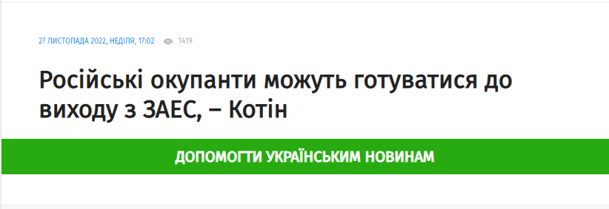
Рис. 3.1. Допомога «Українським Новинам»

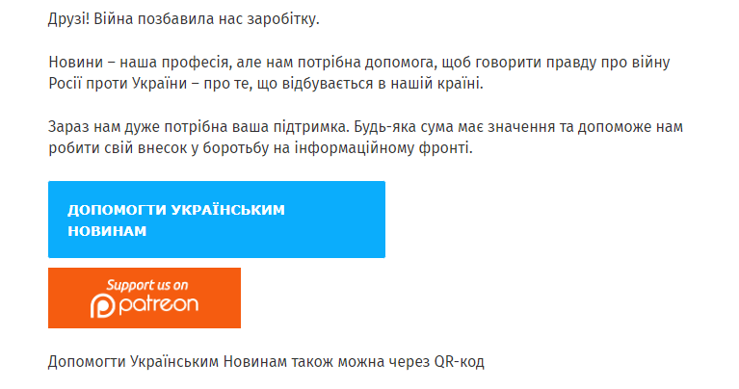
Рис. 3.2. Допомога «Українським Новинам»

Проблеми: працівники не завжди могли вийти на роботу через обстріли або через те, що намагалися евакуюватися у більш безпечне місце та адаптуватися там, часті кібератаки [50], які призупиняли роботу сайту. Проблеми з ментальним здоров’ям: небажання працювати, постійно писати про щось погане, хронічна втома через те, що сайт працював майже цілодобово у перші кілька місяців, мала заробітна плата.
Червень-серпень:
Ситуація дещо налагодилась влітку.
– зробили стартову сторінку сайту україномовною, до цього сайт одразу відкривався російською мовою;
– повернули зарплати на довоєнний рівень (виплати відбуваються двічі на місяць), однак все ще без бонусів;
– відмова від офісу, з початком карантину більшість працювали віддалено, офіс не експлуатувався, тому було прийнято рішення більше не орендувати його;
– збільшилась кількість PR-матеріалів, які приносять доходи.
– редактори стрічки новин припинили працювати щосуботи, замість них працюють інші співробітники, це дало змогу хоч інколи «бути вихідним у вихідні».
Вересень-листопад:
– збільшення заробітної плати, однак все ще без бонусів (виплати відбуваються двічі на місяць);
– у вересні відбувся останній онлайн-збір про поточний стан справ у агентстві, справи почали налагоджуватись, фінансовий стан стабілізувався;
– запровадження корпоративного зв'язку та інтернету, співробітники отримали сім-карти, щоб можна було користуватися мобільним інтернетом, якщо раптом виникатимуть проблеми з Wi-fi.
– розробка антикризового плану у разі повного блекауту, деякі співробітники перебувають зараз за кордоном і зможуть постійно бути на зміні, якщо у колег в Україні зовсім не буде світла та зв’язку.
Найбільша проблема у цей період: відключення електроенергії через масовані обстріли, поганий зв’язок. Співробітники змушені шукати місця зі світлом для роботи, працювали на АЗС й навіть у магазинах Rozetka, не завжди вдається відпрацювати повну зміну.
Отже, бачимо, що «Українським Новинам» вдалося подолати фінансову кризу приблизно через пів року після початку повномасштабного вторгнення. Однак постійно з’являються нові й нові виклики, з якими необхідно боротися або вчитися жити. Варто зазначити, що за цей період не звільнили жодного редактора стрічки новин, адже такий фахівець є найбільш важливим для інтернет-медіа, за ці 9 місяців за власним бажанням звільнився лише один редактор, на його місце швидко знайшли заміну.
Ще одна проблема, з якою зіштовхується агентство – зменшення переглядів новин на сайті у періоди аварійних відключень світла. Згідно з даними сервісу Similarweb [74], у вересні 2022 року загальна кількість візитів на сайт складає 3,1 млн осіб. У жовтні цей показник зріс удвічі – 6 млн візитів. Згідно з даними адміністративної панелі агентства, у середньому за день новини на сайті переглядає 100 тис. осіб. Цей показник дещо знизився з 22 листопада, після чергового масованого обстрілу критичної інфраструктури, коли громадяни декілька днів були без електроенергії.

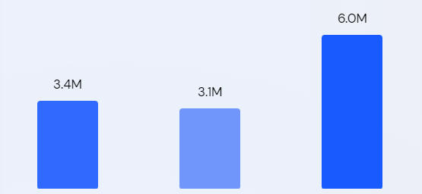
Рис. 3.3. Дані з Similarweb за серпень-жовтень

Очевидно, що основний інформаційний привід вже багато місяців – війна, однак для українців якісь теми стали вже буденними, наприклад, зведення Генерального штабу ЗСУ, зазвичай вони набирають небагато переглядів, якщо немає якихось значних змін на фронті.
Однак є теми, якими читачі цікавились більше у певний період війни. Ми проаналізували, які теми приносили найбільший трафік «Українським Новинам» за 9 місяців війни.
Березень. Цього місяця відбулася величезна кількість події, українці не переставали постійно читати новини, щоб дізнатися про всі останні. Найбільше українців цікавили реакції та будь-які заяви міжнародних партнерів, організацій, таких, як НАТО, звернення В. Зеленського до них. Також читали про те, які актори, музиканти, спортсмени з усього світу підтримують Україну, санкції проти Росії, вихід іноземних компаній з російського ринку, про «Байрактари» (як вони працюють на фронті), про пенсії та соцдопомогу, спроби штурмувати різні міста та області, бої у Київській області, диверсантів, переговори з Росією, замахи на вбивство В. Зеленського, евакуація, гуманітарні коридори, про українських біженців, постачання зброї Україні, мобілізація (хто підпадає під неї, а хто ні), перший обмін полоненими.
Квітень. Звільнення Київської області від окупантів, підготовка до ЗНО (коли будуть здавати, у якому форматі), українські зірки показали свої будинки на Київщині після втечі росіян, перші звістки про вбитих та закатованих громадян після деокупації, новини про відхід армії РФ з Чернігівської та Сумської областей, курс долара, підвищення пенсій, затримання Медведчука, новини про пса Патрона, смерть В. Жириновського, постановка військовозобов’язаних переселенців на військовий облік, оборона Маріуполя, постачання зброї, компенсації за втрату житла під час війни, затоплення російського корабля «Москва», підготовка до Великодня (інформація про церковні служби, застереження місцевої влади, рецепти пасок та інших страв), погода (про дощі та потепління).
Травень. Евакуація з «Азовсталі», події довкола Маріуполя, розслідування держзради українськими депутатами, знищення катерів біля Зміїного, новини про пісенний конкурс «Євробачення» (прогнози букмекерів, де дивитися, як голосувати), скандал з голосуванням українського журі (бали для Польщі), укріплення кордону з Білоруссю.
Червень: Події довкола Сєвєродонецька, найбільший обмін полоненими (144 на 144), дефолт Росії, соцвиплати, спецоперація Туреччини у Сирії, життя маріупольців в окупації, знищення двох десантних російських катерів, прогноз погоди (коли будуть спекотні дні), Трійця, де пройде Євробачення-2023, санкції Євросоюзу, постачання зброї, зарплати українських біженців у різних країнах, пляжний сезон в Україні (де не можна купатися, підрив мін у Чорному морі), ракетний удар по «Амстору» у Кременчуці.
Липень: повернення острова Зміїний, церковні свята, астрологічні прогнози, новини про РСЗО M142 HIMARS, зарплати депутатів, відхід ЗСУ з Лисичанська, виїзд чоловіків за кордон.
Серпень. Підготовка до навчального року, як діяти вчителям під час повітряної тривоги, за яких умов навчання у школах буде офлайн, зернова угода, новини про держзради від СБУ.
Вересень. Найбільше українці читали новини про звільнення Харківської області, за п'ять днів українським військовим вдалося звільнити 338 населених пунктів, військова операція наших воїнів вразила увесь світ. Після звільнення громадяни цікавились, коли можна буде повернутися додому, яким маршрутом, транспортом, про колаборантів, яких викрили наші спецслужби, також цього місяця читали багато новин про можливе застосування ядерної зброї Росією, ще одна резонансна тема – мобілізація в Росії, поодинокі протести, підпали військкоматів, про обмеження на виїзд з областей і тому подібне, псевдореферендуми на тимчасово окупованій території, можливість студентам виїхати за кордон.
Жовтень. Топновиною був підрив Кримського мосту, реакція Росії, світу, меми українців на цю ситуацію, анонс марки з палаючим мостом, ціни на яйця (чому подорожчали, коли очікувати на зниження ціни), також українців цікавило «бабине літо», коли ще будуть теплі дні у жовтні, перші заморозки, день народження Путіна, меми про те, як привітали українці, хто привітав його зі світових лідерів, що подарували, масовані ракетні обстріли, відключення електроенергії, затримка поїздів, заборона на російську музику, іранські дрони (відео як їх збивають, як варто себе поводити, якщо чути звук дрона, жертви через іранські дрони), падіння літака та ракети у російському Бєлгороді.
Листопад. Цього місяця найбільший ажіотаж був навколо звільнення Херсона. На сайті у день звільнення, 11 листопада, найбільше переглядів зібрали новини «Херсонці збираються в центрі міста зустрічати ЗСУ», «Міноборони РФ прозвітувало про завершення перекидання військ на лівий берег Дніпра», «З'явилися фото обваленого Антонівського мосту, зруйновано кілька прольотів», «У Кремлі заявили, що Херсонська область «залишається російським регіоном», «Російські війська підірвали міст на Каховській ГЕС під час відступу, з'явилися супутникові знімки».
Також актуальними були теми відключення світла, читачі цікавились купівлею генераторів, їх експлуатацією, можливими наслідками неправильного використання. Найбільший трафік був у новин: «У день в Україну завозиться близько 8,5 тис. генераторів, – Шмигаль», «У Київській області через генератор декілька сімей отруїлись чадним газом», «Як безпечно користуватись свічками та генераторами, коли немає світла».
Варто зазначити, що деякі теми майже завжди приносять трафік на сайт, це – щоденна інформація Генерального штабу ЗСУ про втрати російської армії, перехоплені розмови окупантів з їхніми родичами чи військовими, дані про черги на західному кордоні, відео з ліквідацією російських військ або ворожої техніки, щоденні огляди британської розвідки про ситуацію на фронті в Україні, прогнози щодо тривалості війни, кількість ракет, які залишились в Росії [57].
На нашу думку, зазначені теми будуть й надалі цікавими читачам. Наразі важко спрогнозувати, які новини будуть приносити трафік у майбутньому, адже все залежить від поточних обставин у нашій країні. Однак можна припустити, що у період зимових свят, які наближаються, українців будуть цікавити буденні довоєнні теми: що подарувати на Різдво, Новий рік, що приготувати, одягнути тощо.

3.2 Робота над сайтом «Редактор.інфо»

Робота працівників інтернет-медіа, зокрема редакторів, під час війни дуже важлива. Як ми вже дослідили, редактори зовсім не знали, як працювати у перші дні повномасштабного вторгнення, звідки брати інформацію, які дані можна поширювати, а які ні. Як працювати, якщо перебуваєш в окупації чи якщо немає електроенергії. На нашу думку, необхідно створити єдину платформу, де б фахівці могли знайти всю необхідну інформацію для своєї роботи. Такою платформою може стати сайт «Редактор.інфо».
Процес розробки сайту складався з таких етапів:
- визначити актуальність, цільову авдиторію, функції сайту;
- провести опитування цільової авдиторії;
3) на основі опитування створити User Personas;
4) визначити інформаційну архітектуру сайту;
5) скетч майбутнього сайту;
6) каркас сайту;
7) фінальний дизайн сайту;
8) створення інтерактивного прототипу.
Всі ці етапи походять з UX-дизайну, без якого, на нашу думку, неможливе створення будь-якого сайту чи мобільного додатку. UX означає User Experience, що в перекладі – «користувацький досвід». Важливо розуміти, як користувачі будуть взаємодіяти з сайтом, чи буде він інтуїтивно зрозумілим, чи навігація по сайту не буде складною та заплутаною. Чи дає людям взаємодія з додатком відчуття, що вони ефективно виконують завдання, які вони поставили перед собою. Іншими словами досвід користувача визначається тим, наскільки легко чи складно взаємодіяти з елементами призначеного для користувача інтерфейсу [76].
Тепер розглянемо детальніше кожен з етапів.
Цільова авдиторія сайту – редактори інтернет-медіа.
Функції сайту – надавати редакторам актуальну інформацію стосовно особливостей роботи під час війни, поширення інформації (закони, накази, рекомендації Міністерства оборони, Генерального штабу ЗСУ та інших структур), допомогти редакторам отримати безкоштовну психологічну допомогу й допомогу з виїздом з тимчасово окупованих територій, інформувати про різні онлайн-заходи для покращення своїх професійних навичок.
Актуальність – для того, щоб визначити, чи буде такий сайт корисним, було проведено опитування з-поміж редакторів стрічок новин інтернет-медіа.
Опитування показало, що для 90 % редакторів був би корисним сайт, де б можна було знайти всю необхідну інформацію щодо висвітлення подій під час війни. 75 % працівників хотіли б отримувати психологічну допомогу через сайт, 30 % хотіли б отримати допомогу з переїздом з окупації чи пошуку житла. Також 73 % опитаних хотіли б відвідувати різноманітні онлайн-заходи для покращення своїх професійних навичок. Опитування було проведене за допомогою Google Forms з 14.11.2022 по 20.11.2022, в опитуванні взяли участь 20 редакторів. Отже, можна зробити висновок, що сайт буде корисним, тому можна переходити до наступних етапів.
Створення User Personas. Користувацька персона – це сконцентрований образ цільової авдиторії, який має схожу поведінку, цілі, мотивацію, потреби та проблеми. Тобто на основі нашого опитування ми склали 1 персону, яка уособлює собою інших користувачів. Цей метод допомагає зрозуміти цілі, бажання, потреби та страхи цільової авдиторії, а отже – допоможе спроектувати краще рішення (сайт).
Для цього була створена своєрідна картка з вигаданою персоною, де ми визначили її потреби, що очікує від сайту, цілі та страхи, які можуть виникнути при користуванні ним. Персони не описують реальних людей, ми створили свою персону на основі фактичних даних, зібраних від 20 осіб. Таке дослідження додає людський відтінок тому, що здебільшого залишається холодними фактами.
Створення персони допомагає зрозуміти, що різні люди мають різні потреби та очікування, а також допомагає ідентифікувати себе з користувачем, для якого розробляється сайт [66].
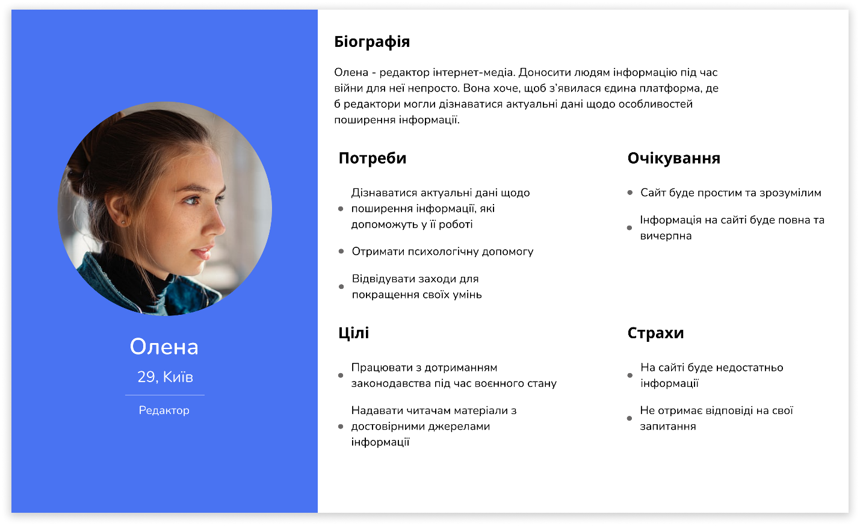
Рис. 3.4. Персона
Інформаційна архітектура сайту. Час – це найцінніший ресурс, який є у людей. Ми живемо у світі, де люди сподіваються знайти вирішення своїх проблем із найменшими зусиллями. Коли пошук інформації стає надто складним або повільним, існує ризик, що люди просто відмовляться від неї. І коли люди залишають додаток чи вебсайт, їх важче повернути. Саме тому створення інформаційної архітектури відіграє ключову роль.
Ієрархія та навігація є двома важливими компонентами інформаційної архітектури. Перший визначає структуру контенту, а другий визначає, як користувачі переміщатимуться по ньому. Щоб створити ієрархію, треба розглянути, що очікує побачити користувач (на основі досліджень користувачів) [69].
Сама архітектура сайту невидима для користувачів, однак вона допомагає структурувати інформацію та основні блоки на сайті для якомога легшої навігації. Загалом сайт «Редактор.інфо» складається з чотирьох основних сторінок – «Головна», «Правила поширення інформації», «Допомога редакторам» та «Заходи». Кожна з цих сторінок має свої «підрозділи», а саме контент, який буде розміщуватись на них. Така схема допомагає краще уявити, яким буде сайт та з яких елементів він буде складатися.
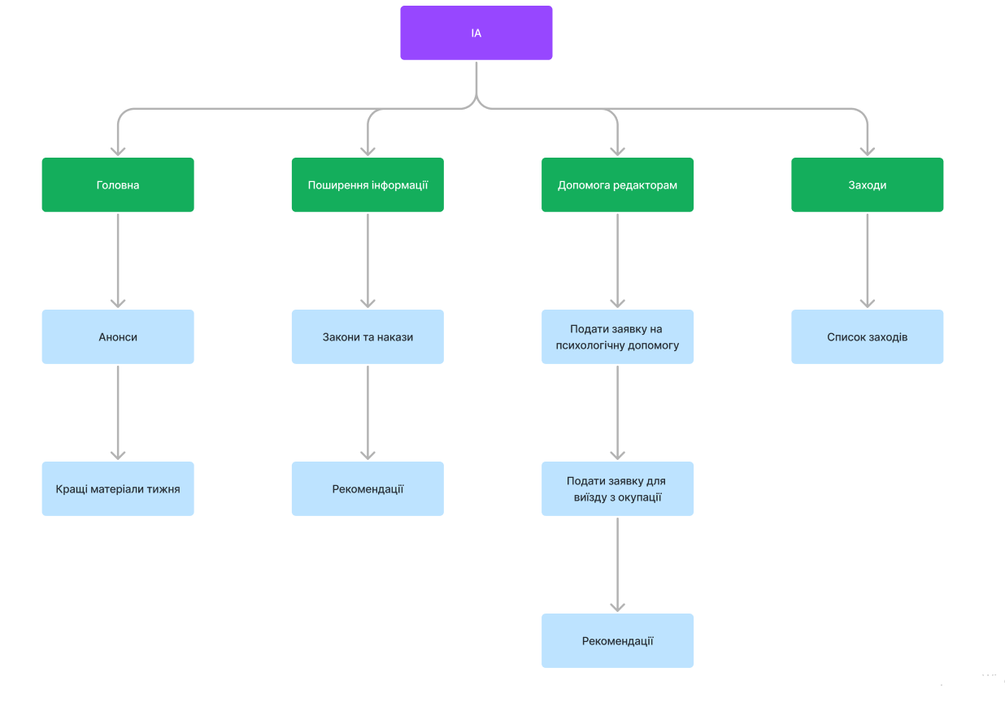
Рис. 3.5. Інформаційна архітектура

Скетч сайту. Скетчинг – це швидкий спосіб генерування ідей. Зазвичай, це недосконалий малюнок нашвидкуруч, який допомагає схематично зобразити основні сторінки сайту, блоки інформації тощо. Розуміння того, де буде розташовуватись інформація, пришвидшує процес самого дизайну інтерфейсу [70].
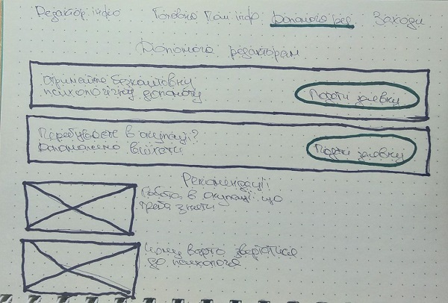
Рис. 3.6. Скетч

Вайрфрейми (wireframes). Створення вайрфреймів – це один з перших кроків в розробці інтерфейсу для сайту й одна з найважливіших стадій, які впливають на його майбутнє. Вайрфрейм створюється на ранніх стадіях розробки інтерфейсів, він визначає розташування елементів, які користувач буде бачити на сторінці, а також те, як вони будуть взаємодіяти з ним. Іншими словами – це більш деталізований скетч, який вже стає схожим на повноцінний сайт [68].
Вайрфрейми та фінальний дизайн створювалися у Figma [67] – векторному онлайн-сервісі з розробки інтерфейсів та прототипування. Спочатку обрали розміри девайсу під який буде розроблено дизайн, сайт «Редактор.інфо» розроблявся для MacBook Air, його розміри – 1280х832. Потім на сторінці почали відтворювати наш скетч за допомогою простих фігур. Вайрфрейми бувають деталізовані та не деталізовані. Наші вайрфреми вийшли деталізованими, оскільки окрім фігур на них вже розміщений текст та вибрані шрифти. Вайрфрейми не повинні бути кольоровими, оскільки ми продумуємо лише структуру сайту, «розфарбовувати» наш сайт ми будемо вже на останньому етапі.
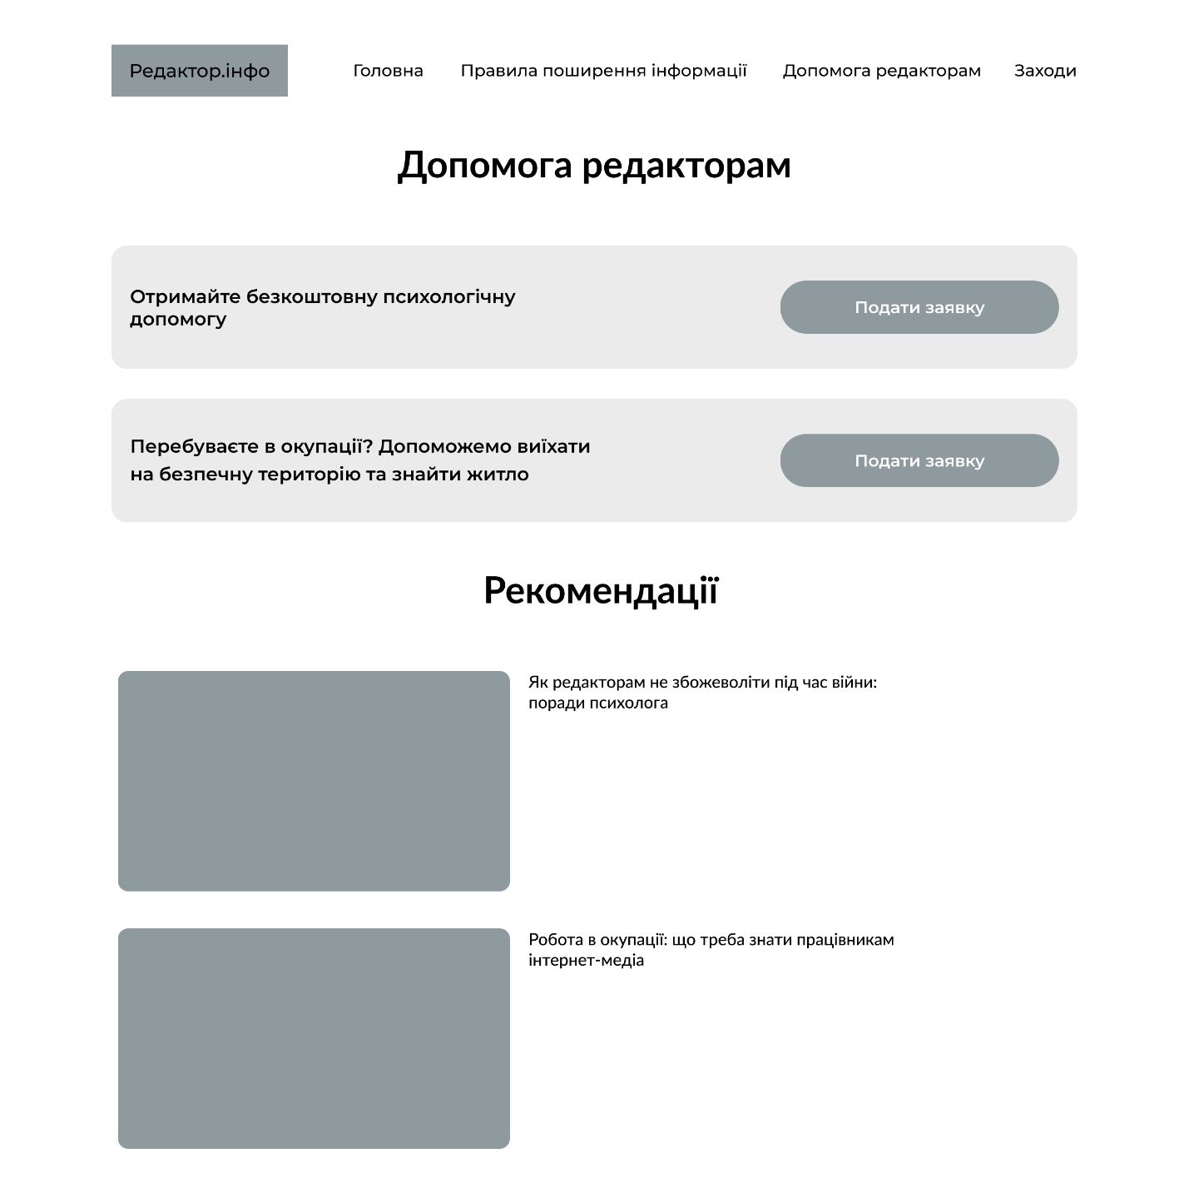
Рис. 3.7. Вайрфрейми

Фінальний дизайн сайту. На цьому етапі важливо створити візуальну ієрархію (систему відступів), це потрібно для того, щоб цільова авдиторія розуміла, як взаємодіють між собою елементи, чи це одне ціле, чи окремі блоки, які не мають між собою ніякого зв’язку. Ієрархія важлива для сприйняття інформації на сайті. Також потрібно підібрати шрифти, основні та другорядні кольори, сітку, за допомогою якої будуть розміщуватися усі елементи на сайті, ще для нашого сайту знадобилися спливаючі вікна.
Для сайту «Редактор.інфо» ми обрали два шрифти – Montserrat (для основного тексту, кнопок та назв основних сторінок) й Lato (для заголовків статей та назв блоків інформації). Сайт має два основних кольори – F65632 та 060645, й другорядні – F8C8BC, EBEBEB, 8F9A9F, 000000, FFFFFF, 37AD3C. Основні кольори, зокрема відтінок оранжевого, застосували для кнопок і на позначення активних елементів, відтінок синього – для деяких заголовків та блоків інформації.
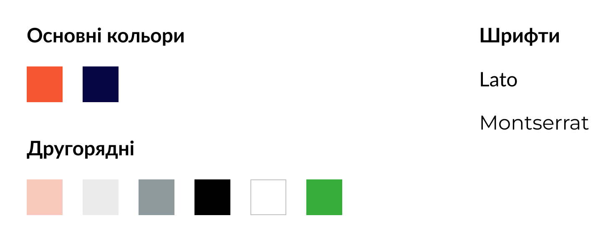
Рис. 3.8. Кольори та шрифти

Також у Figma можна сформувати сітку, за якою будуть розташовуватися усі елементи сайту [75]. Ми використали сітку з 12 колонок, відстань між колонками – 20 пікселів, зовнішні відступи – 120 пікселів.
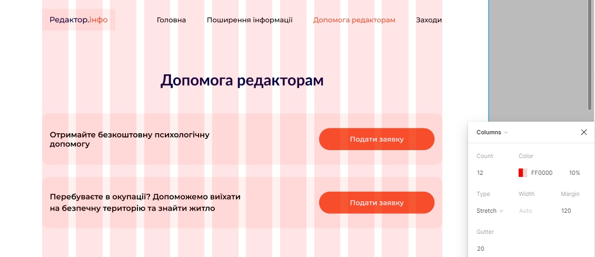
Рис. 3.9. Сітка
Також при розробці сайту нам знадобились два спливаючі вікна, вони потрібні для того, щоб подати заявку на отримання психологічної допомоги. У першому вікні необхідно заповнити інформацію про себе, після чого редактор отримає повідомлення, що заявка відправлена.
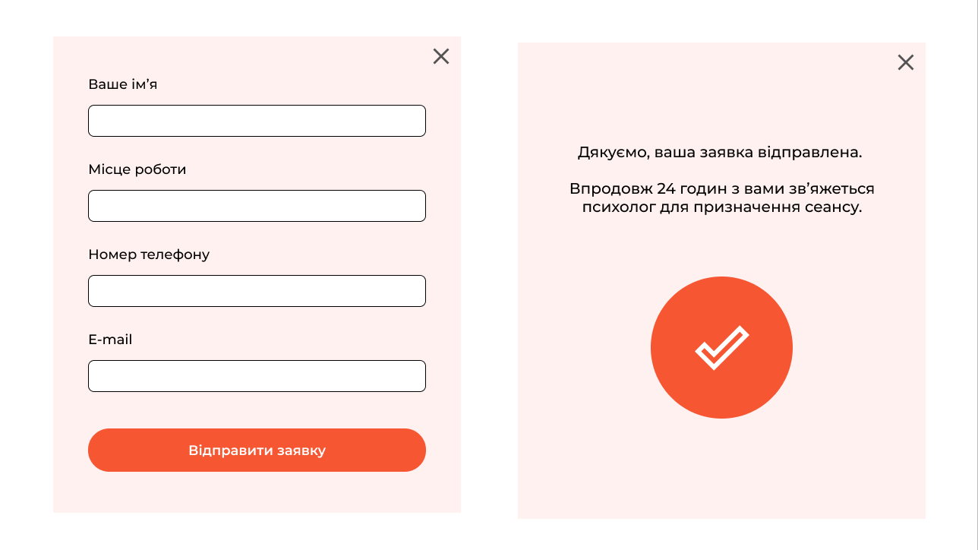
Рис. 3.10. Спливаючі вікна

Ще одним нашим завданням було підібрати фото до статей у розділах «Рекомендації» та «Заходи». Фото мали відповідати заголовку та привертати увагу. Найбільше фото було взято з соцмереж Генерального штабу ЗСУ та ілюстративні з фотостоків. Також ми підбирали іконки до деяких блоків з інформацією, ми використали безкоштовні іконки з Material Design Icons від Google [71].
Інтерактивний прототип – це не обов’язковий етап під час створення інтерфейсів, він необхідний для того, щоб показати всі функціональні елементи майбутнього сайту. Це може бути перехід з однієї сторінки на іншу, натискання на кнопку, перемикання блоків. Такий прототип виглядає як готовий сайт й допомагає протестувати й оцінити зручність використання інтерфейсу, зрозуміти й виправити помилки [72].
Ми створювали інтерактивний прототип також у Figma, зробити це дуже просто, потрібно розставити посилання (зв’язки) між сторінками або елементами інтерфейсу. Ще в онлайн-сервісі можна обрати з якою швидкістю будуть перемикатися елементи, додати анімацію тощо. Нам знадобився такий прототип, щоб показати, як працюватиме майбутній сайт на захисті магістерської дисертації, надалі цей прототип міг би допомогти розробникам втілити дизайн сайту у життя.
Створення сайту, від ідеї до фінального дизайну, зайняло у нас близько двох тижнів. За цей час ми створили 7 екранів й 3 спливаючі вікна (Додаток А-Додаток Е).

3.3 Наповнення сайту «Редактор.інфо»

Що собою являють екрани (сторінки). Окрім технічної частини створення сайту, ми працювали й над контентом та наповненням сайту. Перш за все, ми дали назви основним розділам сайту: «Головна», «Правила поширення інформації», «Допомога редакторам» та «Заходи». Це важливо для того, щоб наша цільова авдиторія розуміла, як можна використовувати сайт. Детальніше про те, чим може допомогти сайт, йдеться на головній сторінці.
Перше, що можна побачити на головній сторінці, це блок інформації, який перемикається, там будуть розміщуватись різні анонси заходів для редакторів, а також кращі матеріали тижня. Ця рубрика була створена як додаткова мотивація для редакторів, кожен зможе надіслати свою новину, публікацію, щоб потрапити у цю рубрику. У майбутньому можна давати редактору невеликий приз, наприклад, безкоштовне відвідання заходу на сайті.
Далі йде коротке пояснення, для кого цей сайт і що тут можна знайти. Ми візуалізували цю інформацію за допомогою трьох умовних блоків:
- Перевіряй інформацію. Перевіряй основні закони та рекомендації щодо висвітлення подій під час воєнного стану;
- Отримуй допомогу. Кожен редактор має змогу отримати психологічну допомогу, а також допомогу з переїздом з тимчасово окупованих територій;
- Відвідуй заходи. Відвідуй різноманітні онлайн-заходи для покращення своїх професійних навичок.
Завершується наша сторінка футером – це один з основних елементів навігації по сайту, розміщений у кінці сайту й зазвичай повторює верхню панель навігації (хедер). До футера ми також додали іконки соцмереж «Редактор.інфо».
Наступна сторінка – «Правила поширення інформації». Зверху ми розмістили основні закони та накази, які регулюють зараз діяльність медіа, про них ми вже згадували у другому розділі. Це:
- Наказ головнокомандувача Збройних сил України "Про організацію взаємодії між 3бройними силами України, іншими складовими сил оборони та представниками засобів масової інформації на час дії правового режиму воєнного стану" від 03.03.2022 №73;
- Закон України про внесення змін до Кримінального та Кримінального процесуального кодексів України щодо забезпечення протидії несанкціонованому розповсюдженню інформації про направлення, переміщення міжнародної військової допомоги в Україну, рух, переміщення або розміщення Збройних Сил України чи інших військових формувань України, вчинене в умовах воєнного або надзвичайного стану;
- Закон України про внесення змін до статті 114-2 Кримінального кодексу України щодо удосконалення відповідальності за несанкціоноване розповсюдженню інформації про засоби протидії збройній агресії Російської Федерації;
- Закон «Про правовий режим воєнного стану».
Передбачається, що редактор може натиснути на закон й перейти на сторінку, де він був опублікований вперше.
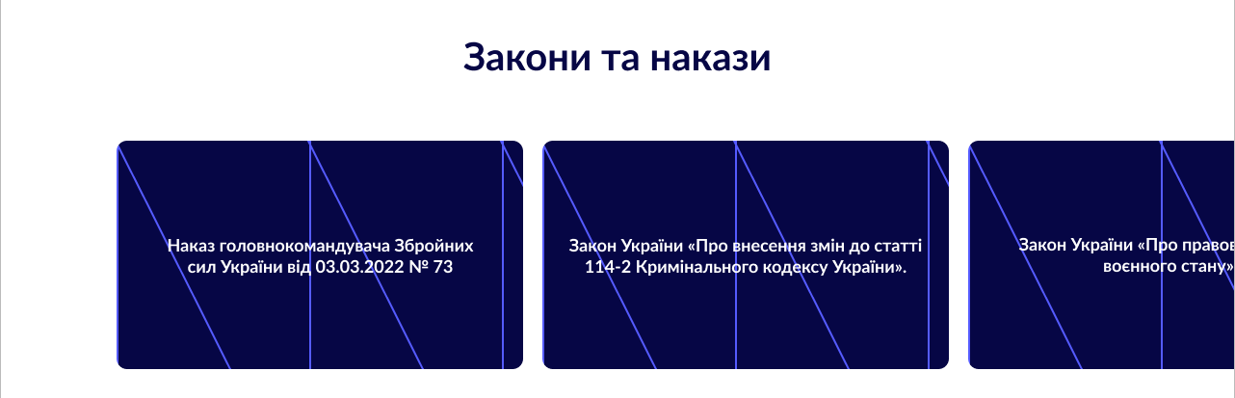
Рис. 3.11. Блок «Закони та накази»


Далі у нас розміщений блок «Рекомендації». Це рекомендації від різних міністерств та силових структур таких, як Міноборони, Генеральний штаб ЗСУ, СБУ та інші. На сайті вони представлені у вигляді новин, на які можна перейти та почитати подробиці. Наприклад: «Міноборони закликає не розкривати дані військових втрат до закінчення воєнного стану», «Публічне розповсюдження інформації про полонених може зашкодити обміну», «Військові попередили, що передчасні радісні повідомлення про контрнаступ у Херсонській області шкодять армії», «МКІП закликає не поширювати інформацію про переміщення та захист музейних цінностей під час війни». Для цього блоку ми самостійно писали новини та заголовки, добирали фото. Зазвичай міністерства оприлюднюють інформацію у соцмережах, тому знайти інформацію не було проблемою. Новина складається з ліду, посилання на джерело та основної частини.
Рис. 3.12. Блок «Рекомендації»

Наступний екран, який ми розробили – це власне сама сторінка з новиною, вона складається із заголовка, ілюстративного фото, дати та часу публікації, також над кожною новиною відображається кількість переглядів. Далі йде сам текст, лід виділений жирним, гіперлінк синього кольору, цитата подається курсивом. Основний текст набраний шрифтом Montserrat, 18 кеглем, заголовок – шрифтом Lato з жирним накресленням, 32 кеглем. (Додаток Г)
Сторінка «Допомога редакторам». На ній можна подати заявку для безкоштовної психологічної допомоги, а також допомоги з переїздом з тимчасово окупованої території. На цій сторінці також є блок «Рекомендації» зі статтями: «Як редакторам не збожеволіти під час війни: поради психолога», «Робота в окупації: що треба знати працівникам інтернет-медіа» та «Чому працівникам медіа варто звертатися до психолога». Ці статті пояснюють важливість психологічної допомоги, а також дають практичні поради під час роботи в умовах війни. У майбутньому цей розділ може доповнюватись й іншими статтями.
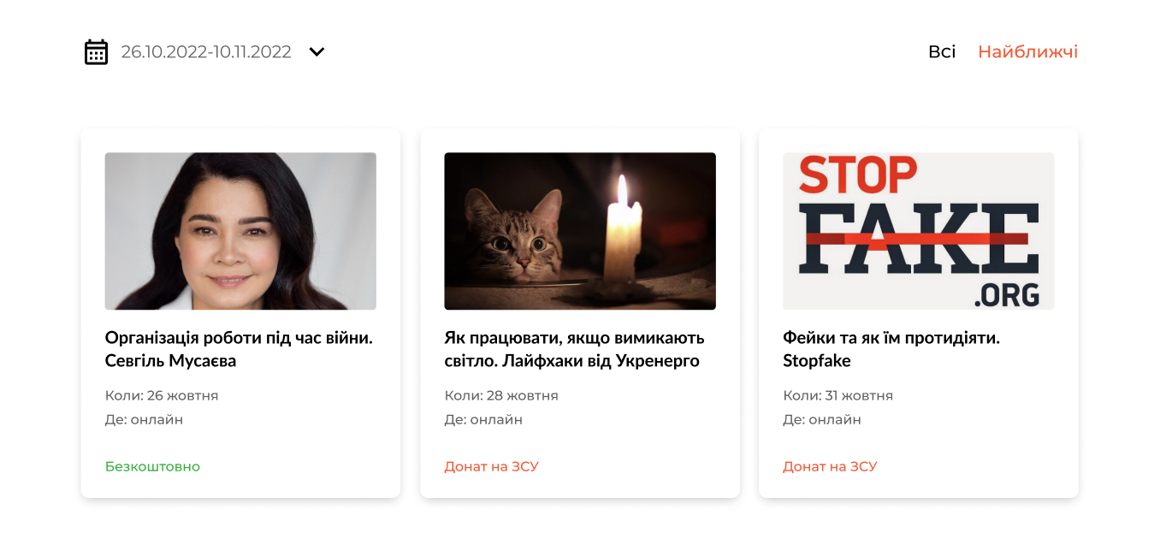
Сторінка «Заходи». Тут кожен редактор має змогу знайти цікавий для себе онлайн-захід для підвищення своїх професійних навичок, дізнатися щось нове. Заходи можна сортувати за «Всі» та «Найближчі», можна обирати конкретну дату або якийсь проміжок часу, наприклад, заходи за тиждень.
Рис. 3.13. Список заходів
Заходи представлені у вигляді карток, які складаються з фото, заголовка, інформації де та коли буде проводитись, а також умови потрапляння на захід, захід може бути безкоштовним, платним або за донат на ЗСУ.
Останній екран, який ми розробили – сторінка з конкретним заходом, на ній є тема події, спікер, короткий лід, коли та де буде проходити захід, як на нього потрапити та скільки це буде коштувати.
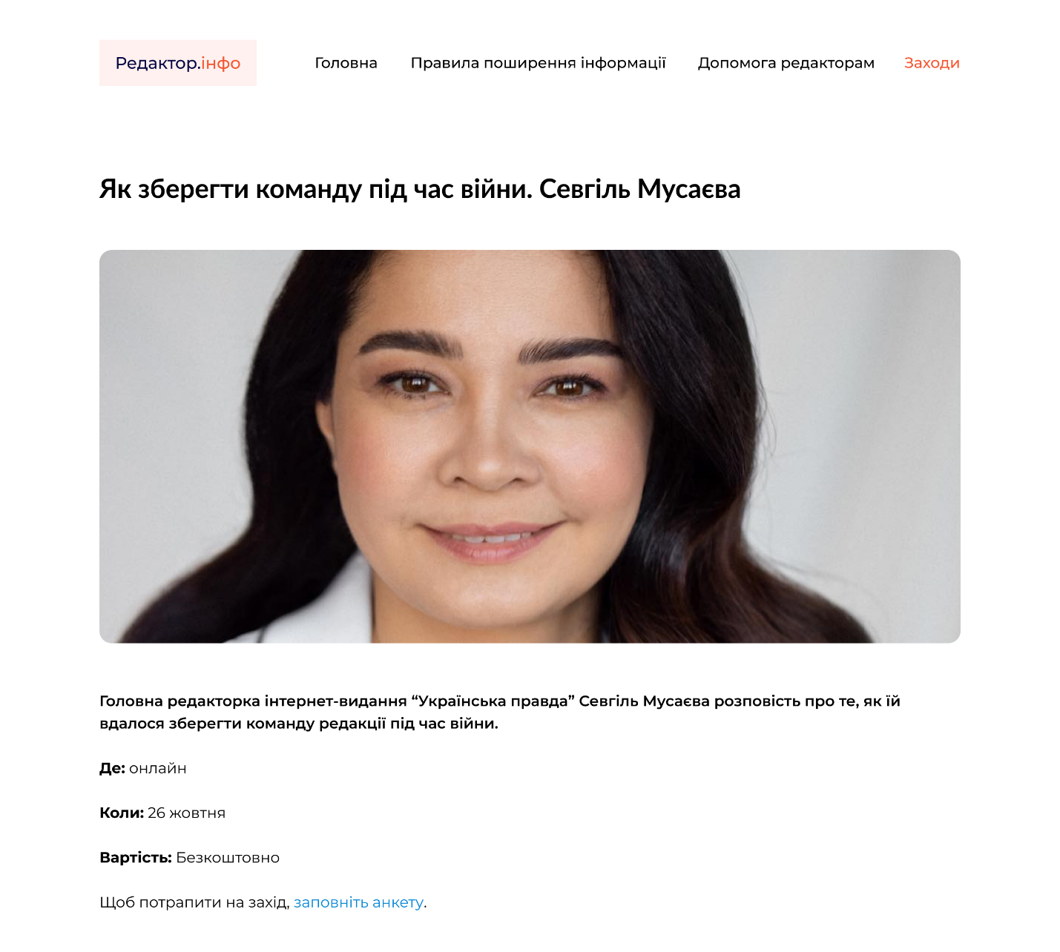
Рис. 3.14. Приклад анонсу заходу

Написані новини. Ми написали декілька новин для того, щоб наочно показати як це буде виглядати на сайті. Серед них:

Публічне розповсюдження інформації про полонених може зашкодити обміну

Розповсюдження інформації про українських полонених може зашкодити процесу обміну. Будь-яку важливість тієї чи іншої особи росіяни використовують для збільшення своїх вимог. Також інформація про те, кого ворог взяв у полон, створює більшу небезпеку для цієї людини. Про це повідомила заступниця міністра оборони Ганна Маляр на своїй сторінці у Facebook й показала заяву Координаційного штабу з питань поводження з військовополоненими.
«Це звернення стосується всіх, хто з наміром допомогти поширює інформацію про наших полонених, починає публічні кампанії «звільнення» тощо. Питанням обміну полонених займаються професіонали. Будь-яка публічність конкретного полоненого зазвичай призводить до збільшення вимог ворога щодо обміну та збільшує особисту небезпеку для цієї людини.
Тому, якщо ваш знайомий чи родич потрапили у полон, комунікуйте з державними органами, які займаються обміном. І всі свої публічні дії координуйте з ними, аби добрими намірами не вистеляти дорогу до пекла», – написала заступниця міністра оборони.
У Координаційному штабі зауважили, що інформація про значущість людини, місце служби, попередню роботу, її політичні погляди, рідних провокує прискіпливе ставлення росіян, що зрештою ускладнює процес обміну.
Крім того, оприлюднення інформації про позивні, військову частину, місце дислокації підрозділу несе загрозу не лише полоненому, але і його підрозділу та бойовим побратимам.
До кого звертатися, якщо є підозра, що та чи інша людина потрапила в полон:
– на консультаційну лінію Координаційного штабу з питань поводження з військовополоненими;
– до Міжнародного комітету Червоного Хреста, Національної поліції або Об’єднаного Центру з пошуку та звільнення полонених при СБУ.

Як редакторам не збожеволіти під час війни: поради психологів

Редакторам, які раніше могли писати про кіно, музику або вибори довелося з початком повномасштабної війни писати на тему війни. А ті, хто працювали на новинних стрічках, перейшли ледь не на цілодобовий режим роботи. Психологи розповіли виданню «Детектор медіа», як працювати, коли на тебе ллється безперервний потік переважно поганих новин, а також, як знаходити сили для роботи.
За словами докторки психологічних наук Любов Найдьонової, те, що зараз переживають редактори, які висвітлюють новини війни, можна назвати вторинною психологічною травмою.
Є кілька ознак стресового навантаження, на які треба звернути увагу:
1) людина довго не може заспокоїтися, переключитися, розслабитися, заснути;
2) постійне нав’язливе повернення травматичних спогадів.
3) людина постійно хоче усамітнитися, нікого не бачити, не спілкуватися, втома від людей.
4) неможливо зосередитися, постійно перебуваєш в негативних емоціях (провина, образа, горе).
5) відчуття безпомічності, нікчемності.
Психологиня Марія Фабрічова радить при відчутті пригніченості заварити собі солодкий чай або з’їсти шоколаду, оскільки в організмі знижується рівень цукру після сильного адреналінового сплеску. Психологиня Марта Приріз пояснює, що людям, які постійно працюють із великим масивом важкої інформації, дуже важливо мати підтримку і проговорювати те, що вони відчувають.
Найдьонова радить редакторам подбати про відновлення балансу, бо в житті має бути щось, окрім роботи, на що можна переключитися. Наприклад, те, від чого отримуєш насолоду, яскраві позитивні переживання. Психологиня Марія Фабрічова радить працівникам інтернет-медіа навіть під час війни більше спати та не забувати про відпочинок. Також вона порадила пропрацювати власні емоційні кордони, які потрібно виставити під час роботи з новинами про війну.
«Не потрібно занурюватися у травматичний досвід. Важливо намагатися не приміряти на себе історії людей, які постраждали від війни», – каже психологиня.
Також потрібно подумати, де можна знаходити маленькі приводи для радості, наприклад, подзвонити рідним, зустрітися з подругою, прочитати книгу та інше.
Отже, інформаційному агентству «Українські Новини» під час війни було важко втриматись «на плаву», керівництву доводилось ухвалювати складні рішення, однак їм вдалося подолати кризу вже через пів року після повномасштабного вторгнення, зберегти команду редакторів стрічки новин й навіть підвищити заробітну плату. У певні періоди війни українців цікавили ті чи інші теми, які залежать від загальних обставин у країні. Водночас найбільший трафік сайту зазвичай приносять новини про відключення світла, втрати російської армії, різні прогнози від військових експертів.
Для того, щоб полегшити життя редакторам, які працюють в умовах війни, ми вирішили створити сайт «Редактор.інфо». Для цього провели комплексне дослідження, визначили потреби майбутніх користувачів сайту, який контент вони очікують побачити та створили основні сторінки сайту у векторному онлайн-сервісі Figma. На нашу думку, сайт вийшов інформативним та корисним і міг би в майбутньому дійсно стати в пригоді редакторам.

ВИСНОВКИ

У першому розділі «Теоретичні засади дослідження» ми з’ясували, що поняття інтернет-медіа досі не закріплене y чинному українському законодавстві. Перші згадки про нього ϵ у проєкті Закону України «Про медіа», однак це визначення не ϵ повним, тому ми запропонували власне. Закріпити поняття про інтернет-медіа важливо, оскільки через відсутність офіційного визначення виникають різні позиції щодо структуризації інтернет-медіа. Також ми запропонували власне визначення поняття «редактор стрічки новин», оскільки дані з сайтів для пошуку роботи свідчать про те, що саме такого фахівця шукають наразі роботодавці, а запропоновані класифікації редакторських професій у різних наукових працях вже дещо застаріли і не є актуальними.
У ході дослідження ми з’ясували, що інтернет-медіа під час війни важко продовжувати свою діяльність, вони втратили основні джерела доходів, були змушені звільняти працівників, не виплачувати повну заробітну плату, зазнавати кібератак, які зупиняли роботу сайтів й навіть видаляли деякі вже раніше опубліковані матеріали.
Також війна вплинула й на професійні обов’язки, оскільки з’явилося чимало обмежень стосовно поширення інформації: теми, які не можна порушувати та джерела, з яких потрібно брати інформацію. Ми зібрали та впорядкували таку інформацію із наказів та законів, що вже були прийняті, а також з окремих рекомендацій різних міністерств та держструктур. Однак за час війни рекомендацій більшає, а орієнтуватися у цій інформації стає складніше. Редакторам необхідна єдина платформа, де б можна було ознайомлюватися з новими рекомендаціями та пригадувати старі. Саме тому ми знайшли рішення і розробили концепцію сайту «Редактор.інфо».
Тут редактори зможуть знаходити відповіді стосовно роботи під час війни, отримувати психологічну допомогу та допомогу з переїздом. Ми вважаємо, що створення сайту – це вже перший крок до того, щоб полегшити життя інтернет-медіа та редакторам. Концепція сайту, як і будь-якого продукту, може змінюватись та постійно вдосконалюватись з огляду на поточні обставини та зміни у нашій країні. Загалом для впровадження сайту необхідна допомога й інших фахівців, зокрема, програмістів. Наша влада також могла б приділити більше уваги цій проблемі. Впровадженням сайту для редакторів могло б зайнятися Міністерство культури та інформаційної політики або Міністерство цифрової трансформації, тим паче, що вони вже мають вдалий досвід із застосунком «Дія».
Ми також вважаємо, що необхідно створити простір подібний до «Пунктів незламності» зі світлом та інтернетом, де працівники медіа змогли б спокійно працювати під час відключень електроенергії. Відкрити «пункти незламності для редакторів» можна було б у великих містах та обласних центрах. Такі пункти необхідно забезпечити технікою, якщо у редакторів немає ноутбука, щоб взяти його з собою, також потурбуватись про мінімальні зручності: туалет, місце, де можна перепочити (з електричним чайником та мікрохвильовою піччю, наприклад). Контролювати потік відвідувачів можна за допомогою редакційних посвідчень.
Попри всі проблеми, з якими довелося зіштовхнутися редакторам під час повномасштабного вторгнення, можна виокремити і позитивні моменти, адже вихід із зони комфорту – це завжди про особистий розвиток, у випадку редакторів – покращення професійних навичок, обізнаність у багатьох нових темах, вміння орієнтуватися у ще більшому потоці інформації, вміння ефективно планувати свій час (планувати публікацію новин на перед, наприклад). Не тільки редактори, а й всі українці, можуть написати книгу з тайм-менеджменту й поділитися досвідом, як встигнути все під час відключення світла.
Цей непростий період однозначно зробив редакторів сильнішими та витривалішими як фізично, так і морально. Звісно, було б краще, аби цього ніколи не трапилось. Однак уже нічого змінити не можна, потрібно знаходити у всіх проблемах і негараздах позитивні моменти та користь для себе.

СПИСОК ВИКОРИСТАНОЇ ЛІТЕРАТУРИ

1. Анонім погрожує журналістам «Главкому» тюремними термінами за «тероризм». Інститут масової інформації : вебсайт. URL: https://imi.org.ua/news/anonim-pogrozhuye-zhurnalistam-glavkomu-tyuremnymy-terminamy-za-teroryzm-i44636 (дата звернення: 08.11.2022).
2. Артамонова І. М. Інтернет як специфічний тип мас-медійного тексту (на матеріалах українського сектору мережі) // Вісник СумДУ. Сер. Філологія. 2007. №2. С. 5–9. URL: https://essuir.sumdu.edu.ua/bitstream-download/123456789/9688/1/Artamanova.pdf (дата звернення: 01.11.2022).
3. Бурило Ю. П. Щодо визначення адміністративно-правового статусу Інтернет-видань та організаційно-правових засад державного управління в сфері їх діяльності. Rusnauka: вебсайт. URL: http://www.rusnauka.com/NPM_2006/Pravo/2_burilo.doc.htm (дата звернення: 01.11.2022).
4. Васіна О. В. Трансформація явища інтертекстуальності в Інтернет-новинах // Вісник Харківського нац. ун-ту імені В.Н. Каразіна. 2009. Вип. 1. №874. С. 14–19.
5. Військові попереджають, що радісні та передчасні повідомлення про контрнаступ на Херсонщині шкодять армії. Detector.media : вебсайт. URL: https://detector.media/infospace/article/200538/2022-06-28-viyskovi-poperedzhayut-shcho-radisni-ta-peredchasni-povidomlennya-pro-kontrnastup-na-khersonshchyni-shkodyat-armii/ (дата звернення: 08.11.2022).
6. Гол Дж. Онлайнова журналістика / пер. з англ. К. Булкін. Київ : К.І.С., 2005. 344 с.
7. Городенко Л. М. Новітні медіа: мережеві інформаційно-комунікаційні ресурси : монографія. Київ : Акад. Укр. Преси, 2010. 172 с.
8. Гусак О. О. Роль редактора в інтернет-редакції нових медіа // Комунікаційні технології : наук. журнал. 2013. Т. 2. С. 126–131.
9. Два волинських медіа отримали погрози з росії. Інститут масової інформації : вебсайт. URL: https://imi.org.ua/news/dva-volynskyh-media-otrymaly-pogrozy-z-rosiyi-i44910 (дата звернення: 08.11.2022).
10. «Детектор медіа» зазнає DDoS-атаки – запустили дзеркало сайту. Detector.media : вебсайт. URL: https://ms.detector.media/trendi/post/29378/2022-04-22-detektor-media-zaznaie-ddos-ataky-zapustyly-dzerkalo-saytu/ (дата звернення: 08.11.2022).
11. Допомогти Українським Новинам. Ukranews.com : вебсайт. URL: https://ukranews.com/ua/selling/index (дата звернення: 29.11.2022).
12. «Європейська правда» отримала листа з погрозами про «суворі допити та тюремні терміни». Інститут масової інформації : вебсайт. URL: https://imi.org.ua/news/yevropejska-pravda-otrymala-lysta-z-pogrozamy-pro-dopyty-iz-prystrastyu-ta-tyuremni-terminy-i44634 (дата звернення: 08.11.2022).
13. Женченко М. І. Новітні редакторські професії в умовах конвергенції та мультимедіатизації ЗМІ. // Наук. записки Ін-ту журналістики. 2012. Т. 49. С. 142–146. URL: https://docplayer.net/71196957-Novitni-redaktorski-profesiyi-v-umovah-konvergenciyi-ta-multimediatizaciyi-zmi.html (дата звернення: 12.09.2022).
14. За вісім місяців війни Росія скоїла 457 злочинів проти журналістів та медіа в Україні – ІМІ. Інститут масової інформації : вебсайт. URL: https://imi.org.ua/monitorings/za-visim-misyatsiv-vijny-rosiya-skoyila-457-zlochyniv-proty-zhurnalistiv-ta-media-v-ukrayini-imi-i48551 (дата звернення: 08.11.2022).
15. Запорізькі медіа і війна: як виживають ЗМІ на українській території і в окупації. Інститут масової інформації : вебсайт. URL: https://imi.org.ua/monitorings/zaporizki-media-i-vijna-yak-vyzhyvayut-zmi-na-ukrayinskij-terytoriyi-i-v-okupatsiyi-i45804 (дата звернення: 08.11.2022).
16. Іванов В. Ф. Комп’ютерні мас-медіа на межі століть // Актуальні питання масової комунікації. 2002. Вип. 3. Ч. 1. С. 41–43.
17. Каплій О. В. Інтернет-видання ЗМІ як новий вид традиційних ЗМІ: поняття та сучасний стан конституційно-правового регулювання // Актуальні проблеми держави і права. 2011. Вип. 61. С. 227–235.
18. Клюжев О. ОКУПОВАНІ: як журналісти на захоплених територіях тримають удар від Росії. Mirror Weekly : вебсайт. URL: https://zn.ua/ukr/internal/okupovani-jak-zhurnalisti-na-zakhoplenikh-teritorijakh-trimajut-udar-vid-rosiji-.html (дата звернення: 08.11.2022).
19. Коцарев О. О. Типологія Інтернет-ЗМІ // Вчені записки Таврійського нац. ун-ту ім. В. І. Вернадського. Сер. Філологія. 2006. Т.19. №5. С. 321–324.
20. Майже 40% енергетичної інфраструктури України серйозно пошкоджено – радник глави Міненерго. УНІАН : вебсайт. URL: https://www.unian.ua/economics/energetics/blizko-40-energetichnoji-infrastrukturi-ukrajini-seryozno-poshkodzheno-radnik-ministra-energetiki-12017187.html (дата звернення: 08.11.2022).
21. Медведчук М. Основні різновиди мережевих засобів масової інформації // Сучасна українська політика. Політики і політологи про неї. 2011. Вип. 22. С. 248–253.
22. Медіаспоживання українців в умовах повномасштабної війни. Опитування ОПОРИ. ОПОРА : вебсайт. URL: https://oporaua.org/report/polit_ad/24068-mediaspozhivannia-ukrayintsiv-v-umovakh-povnomasshtabnoyi-viini-opituvannia-opori?fbclid=IwAR0expAE9RvEMYB64VKJwv54HvmpJ8QfdEmNmnlbFsuFFlo-v7-fwlBT9jQ (дата звернення: 08.11.2022).
23. Міноборони закликало не розкривати цифри військових втрат України до закінчення воєнного стану. Detector.media : вебсайт. URL: https://detector.media/infospace/article/201000/2022-07-14-minoborony-zaklykalo-ne-rozkryvaty-tsyfry-viyskovykh-vtrat-ukrainy-do-zakinchennya-voiennogo-stanu/ (дата звернення: 08.11.2022).
24. МКІП закликає не поширювати інформацію про переміщення та захист музейних цінностей під час війни. Detector.media : вебсайт. URL: https://detector.media/infospace/article/197630/2022-03-18-mkip-zaklykaie-ne-poshyryuvaty-informatsiyu-pro-peremishchennya-ta-zakhyst-muzeynykh-tsinnostey-pid-chas-viyny/ (дата звернення: 08.11.2022).
25. Моніторинг злочинної діяльності російських окупантів проти вітчизняних ЗМІ, суб’єктів видавничої діяльності та їхніх працівників. Державний комітет телебачення і радіомовлення України : вебсайт. URL: http://comin.kmu.gov.ua/control/publish/article/main?art_id=183772&amp;cat_id=183771 (дата звернення: 08.11.2022).
26. Мудра І., Кухарська О. Нові методи збуту ЗМІ в інтернеті // Вісник нац. ун-ту «Львівська політехніка». Сер. Журналістські науки. 2019. Т. 3. №910. С. 81–86.
27. Навіть якщо є джерела на фронті. Міноборони закликає не писати у соцмережах деталі військових операцій ЗСУ. Detector.media : вебсайт. URL: https://detector.media/infospace/article/200401/2022-06-23-navit-yakshcho-ie-dzherela-na-fronti-minoborony-zaklykaie-ne-pysaty-u-sotsmerezhakh-detali-viyskovykh-operatsiy-zsu/ (дата звернення: 08.11.2022).
28. Наказ головнокомандувача Збройних сил України «Про організацію взаємодії між 3бройними силами України, іншими складовими сил оборони та представниками засобів масової інформації на час дії правового режиму воєнного стану» : Наказ від 03.03.2022 р. №73. URL: https://www.mil.gov.ua/content/mou_orders/nakaz_73_zi_zminamu.pdf (дата звернення: 04.12.2022).
29. Неофіційні повідомлення у соцмережах зірвали військову операцію в Сєвєродонецьку – Маляр. Detector.media : вебсайт. URL: https://detector.media/infospace/article/200475/2022-06-25-neofitsiyni-povidomlennya-u-sotsmerezhakh-zirvaly-viyskovu-operatsiyu-v-sievierodonetsku-malyar/ (дата звернення: 08.11.2022).
30. Обстріл телевежі, «полювання на відьом» і DDos-атаки: з якими проблемами зіткнулися рівненські ЗМІ в умовах війни. Інститут масової інформації : вебсайт. URL: https://imi.org.ua/blogs/obstril-televezhi-polyuvannya-na-vidom-i-ddos-ataky-z-yakymy-problemamy-zishtovhnulysya-rivnenski-i45022 (дата звернення: 19.04.2022).
31. Оперативна інформація станом на 12.00 17.03.2022 щодо російського вторгнення. Збройні сили України : вебсайт. URL: https://www.zsu.gov.ua/new_page/62331e3a4909af0013431881 (дата звернення: 08.11.2022).
32. Підтримай ТСН. Tsn.ua : вебсайт. URL: https://tsn.ua/donate (дата звернення: 19.04.2022).
33. Під час війни журналістам не потрібно проводити фактчекінг офіційних заяв військових відомств України» – Ганна Маляр, заступниця Міністра оборони України. Комісія з журналістської етики : вебсайт. URL: https://cje.org.ua/news/pid-chas-viyny-zhurnalistam-ne-potribno-provodyty-faktchekinh-ofitsiynykh-zaiav-viyskovykh-vidomstv-ukrainy-hanna-maliar-zastupnytsia-ministra-oborony-ukrainy/ (дата звернення: 15.04.2022).
34. Погрози редакціям та тиск на журналістів: повномасштабне вторгнення росії на Донбас. Громадське радіо : вебсайт. URL: https://hromadske.radio/vlasna-dumka/pohrozy-redaktsiiam-ta-tysk-na-zhurnalistiv-vtorhnennia-rosii-na-donbas (дата звернення: 08.11.2022).
35. Подоляк дорікнув медійникам за «військові інсайди». Detector.media : вебсайт. URL: https://detector.media/infospace/article/200484/2022-06-26-podolyak-doriknuv-mediynykam-za-viyskovi-insaydy/ (дата звернення: 08.11.2022).
36. Послуги агентства. Ukranews.com : вебсайт. URL: https://ukranews.com/ua/agency-services (дата звернення: 29.11.2022).
37. Потужна кібератака обмежила роботу видання «Одеса.Онлайн». Інститут масової інформації : вебсайт. URL: https://imi.org.ua/news/potuzhna-kiberataka-obmezhyla-robotu-vydannya-odesa-onlajn-i45435 (дата звернення: 08.11.2022).
38. Потятиник Б. В. Інтернет-журналістика : навч. посіб. Львів : ПАІС, 2010. 246 с.
39. Про внесення змін до Кримінального та Кримінального процесуального кодексів України щодо забезпечення протидії несанкціонованому розповсюдженню інформації про направлення, переміщення міжнародної військової допомоги в Україну, рух, переміщення або розміщення Збройних Сил України чи інших військових формувань України, вчинене в умовах воєнного або надзвичайного стану : Закон України від 24.03.2022 р. № 2160-ІХ. URL: https://zakon.rada.gov.ua/laws/show/2160-20#Text (дата звернення: 04.12.2022).
40. Про внесення змін до статті 114-2 Кримінального кодексу України щодо удосконалення відповідальності за несанкціоноване розповсюдження інформації про засоби протидії збройній агресії Російської Федерації : Закон України від 01.04.2022 р. № 2178-IX. URL: https://zakon.rada.gov.ua/laws/show/2178-20#Text (дата звернення: 04.12.2022).
41. Про друковані засоби масової інформації (пресу) в Україні : Закон України від 16.11.1992 р. № 2782-XII. URL: https://zakon.rada.gov.ua/laws/show/2782-12#Text (дата звернення: 04.12.2022).
42. Про інформацію : Закон України від 02.10.1992 р. № 2657-XII. URL: https://zakon.rada.gov.ua/laws/show/2657-12#Text (дата звернення: 04.12.2022).
43. Про медіа : Проєкт Закону України від 02.07.2020 р. №2557-IX. URL: http://w1.c1.rada.gov.ua/pls/zweb2/webproc4_1?pf3511=69353 (дата звернення: 04.12.2022).
44. Про правовий режим воєнного стану : Закон України від 12.05.2015 р. № 389-VIII. URL: https://zakon.rada.gov.ua/laws/show/389-19#Text (дата звернення: 04.12.2022).
45. Про телебачення і радіомовлення : Закон України від 21.12.1993 р. № 3759-XII. URL: https://zakon.rada.gov.ua/laws/show/3759-12#Text (дата звернення: 04.12.2022).
46. Публічне поширення інформації про полонених може зашкодити обміну – Координаційний штаб. Detector.media : вебсайт. URL: https://detector.media/infospace/article/201023/2022-07-15-publichne-poshyrennya-informatsii-pro-polonenykh-mozhe-zashkodyty-obminu-koordynatsiynyy-shtab/ (дата звернення: 08.11.2022).
47. Регіональні медіа: місія – вижити після війни. ZMINA : вебсайт. URL: https://zmina.info/articles/media-donbasu-misiya-vyzhyty-pislya-vijny/ (дата звернення: 08.11.2022).
48. Робота на передовій та в окупації: що потрібно знати українським журналістам. НСЖУ : вебсайт. URL: https://nsju.org/novini/robota-na-peredovij-ta-v-okupacziyi-shho-potribno-znaty-ukrayinskym-zhurnalistam/ (дата звернення: 08.11.2022).
49. Сайт ІМІ зазнає DDos-атаки. Пов’язуємо з публікацією списку злочинів. Інститут масової інформації : вебсайт. URL: https://imi.org.ua/news/sajt-imi-zaznaye-ddos-ataky-pov-yazuyemo-z-publikatsiyeyu-spysku-zlochyniv-rf-i44632 (дата звернення: 19.04.2022).
50. Сайт Українських Новин намагалися зламати та використовувати для постановки фейкових новин. Ukranews.com : вебсайт. URL: https://ukranews.com/news/837072-sajt-ukrayinskih-novin-pytalis-vzlomat-i-ispolzovat-dlya-postanovki-fejkovyh-novostej (дата звернення: 29.11.2022).
51. Спільна заява Міністерства культури та інформаційної політики України, Міністерства оборони України та представників ЗМІ. Detector.media : вебсайт. URL: https://detector.media/community/article/198736/2022-04-27-spilna-zayava-ministerstva-kultury-ta-informatsiynoi-polityky-ukrainy-ministerstva-oborony-ukrainy-ta-predstavnykiv-zmi/ (дата звернення: 08.11.2022).
52. Стеблина Н. Українські регіональні медіа під час війни: кримінал та «соціалка» повертають свої позиції. Detector.media : вебсайт. URL: https://detector.media/infospace/article/200634/2022-07-01-ukrainski-regionalni-media-pid-chas-viyny-kryminal-ta-sotsialka-povertayut-svoi-pozytsii/ (дата звернення: 08.11.2022).
53. Сторінка 5 каналу у Twitter. Twitter : вебсайт. URL: https://twitter.com/5channel/status/1496757623709859847 (дата звернення: 08.11.2022).
54. Телега війни. Аналіз основних джерел та тем українських онлайн-медіа. Інститут масової інформації : вебсайт. URL: https://imi.org.ua/monitorings/dzherela-onlajn-media-ofitsijni-osib-neofitsijni-akaunty-ta-inozemni-media-doslidzhennya-imi-i48039 (дата звернення: 08.11.2022).
55. Тонкіх І. Ю. Інтернет-журналістика. Жанри в інтернеті : навч. посіб. Запоріжжя : ЗНТУ, 2017. 129 с.
56. У більшості українських онлайн-медіа просіла кількість аудиторії – дані Similarweb. Інститут масової інформації : вебсайт. URL: https://imi.org.ua/monitorings/v-bilshosti-ukrayinskyh-onlajn-media-prosila-kilkist-audytoriyi-dani-similarweb-i48514 (дата звернення: 08.11.2022).
57. Українські Новини. Ukranews.com : вебсайт. URL: https://ukranews.com/ua (дата звернення: 29.11.2022).
58. Чабаненко М. В. Основи інтернет-журналістики : навч. посіб. Запоріжжя : Просвіта, 2013. 112 с.
59. Чим жили херсонські медіа у перші місяці війни. Інститут масової інформації : вебсайт. URL: https://imi.org.ua/monitorings/chym-zhyly-hersonski-media-u-pershi-misyatsi-vijny-i45079 (дата звернення: 08.11.2022).
60. Як добирати джерела інформації під час війни. Detector.media : вебсайт. URL: https://ms.detector.media/trendi/post/29225/2022-03-24-yak-dobyraty-dzherela-informatsii-pid-chas-viyny/ (дата звернення: 15.04.2022).
61. Як журналістам не здуріти під час війни. Detector.media : вебсайт. URL: https://ms.detector.media/trendi/post/29292/2022-04-07-yak-zhurnalistam-ne-zdurity-pid-chas-viyny/ (дата звернення: 15.04.2022).
62. Як миколаївські медіа працюють в умовах війни. Інститут масової інформації : вебсайт. URL: https://imi.org.ua/monitorings/yak-mykolayivski-media-pratsyuyut-v-umovah-vijny-i45081 (дата звернення: 08.11.2022).
63. Як працюють маріупольські ЗМІ-переселенці: інтерв’ю з редакторами найбільших медіа окупованого міста. Інститут масової інформації : вебсайт. URL: https://imi.org.ua/monitorings/yak-pratsyuyut-mariupolski-zmi-pereselentsi-interv-yu-z-redaktoramy-dvoh-najbilshyh-media-i46239 (дата звернення: 08.11.2022).
64. Як сумські ЗМІ виживали й працювали в умовах окупації. Інститут масової інформації : вебсайт. URL: https://imi.org.ua/blogs/yak-sumski-zmi-vyzhyvaly-i-pratsyuvaly-v-umovah-okupatsiyi-i46751 (дата звернення: 08.11.2022).
65. Naftogaz-Chef Witrenko zu Deutschlands Energie-Problemen: «Sie schaffen das – ohne russisches Gas». Handelsblatt : website. URL: https://www.handelsblatt.com/politik/international/interview-naftogaz-chef-witrenko-zu-deutschlands-energie-problemen-sie-schaffen-das-ohne-russisches-gas/28763848.html (date of access: 08.11.2022).
66. Dam R. F., Siang T. Y. Personas – A Simple Introduction. The Interaction Design Foundation : website. URL: https://www.interaction-design.org/literature/article/personas-why-and-how-you-should-use-them (date of access: 29.11.2022).
67. Figma: the collaborative interface design tool. Figma : website. URL: https://www.figma.com/ (date of access: 29.11.2022).
68. Hellmuth M. 10 best practices for creating effective wireframes. Medium : website. URL: https://medium.com/design-with-figma/10-best-practices-for-creating-effective-wireframes-a7e1dc94125e (date of access: 29.11.2022).
69. Information Architecture Guide for UX Architects & Designers. Adobe XD : website. URL: https://xd.adobe.com/ideas/process/information-architecture/information-ux-architect/ (date of access: 29.11.2022).
70. Levin A. UX Sketching. Uxplanet.org : website. URL: https://uxplanet.org/ux-sketching-4deda906c915 (date of access: 29.11.2022).
71. Material Symbols and Icons – Google Fonts. Google Fonts : website. URL: https://fonts.google.com/icons (date of access: 29.11.2022).
72. Prototyping and Interaction. Designcode.io : website. URL: https://designcode.io/figma-prototyping-and-interaction (date of access: 29.11.2022).
73. Robota.ua. Robota.ua : website. URL: https://rabota.ua/ua (date of access: 04.12.2022).
74. SimilarWeb. SimilarWeb : website. URL: https://www.similarweb.com/ru/ (date of access: 29.11.2022).
75. Tsanko I. 9 best grid system for web/mobile UI. Medium : website. URL: https://blog.prototypr.io/9-best-grid-system-for-web-mobile-ui-265c68d30c09 (date of access: 29.11.2022).
76. UX Strategy: How To Research & Create One Effectively. Studio by UXPin : website. URL: https://www.uxpin.com/studio/ux-design/the-11-minute-guide-to-bulletproof-ux-strategy/ (date of access: 29.11.2022).
77. Work.ua – сайт пошуку роботи №1 в Україні. Work.ua : вебсайт. URL: https://www.work.ua/ru/ (дата звернення: 04.12.2022).

ДОДАТКИ

Додаток А

Головна сторінка сайту «Редактор.інфо»

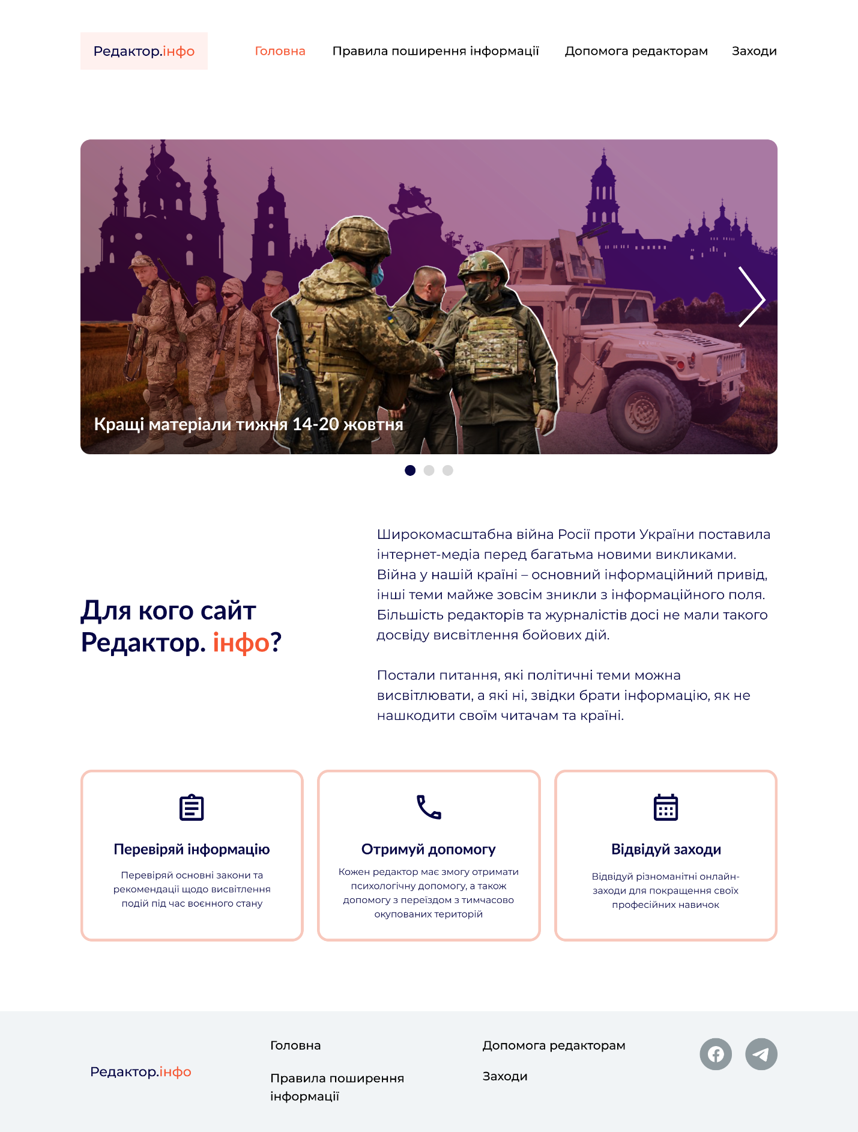
Додаток Б

Головна сторінка, анонс заходу

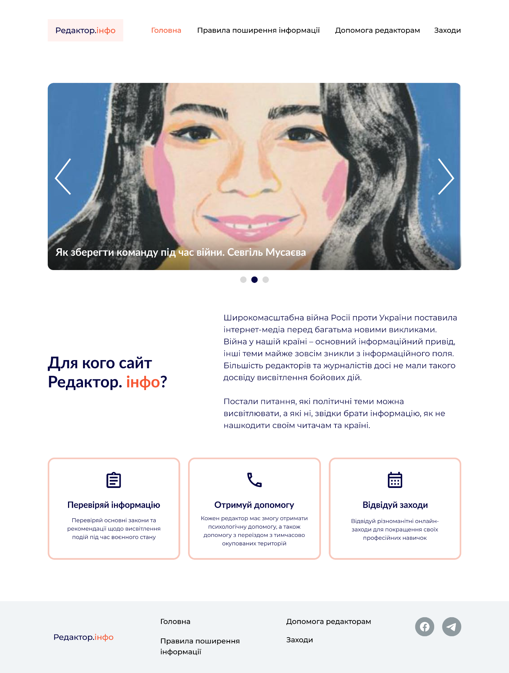

Додаток В

Сторінка «Правила поширення інформації»

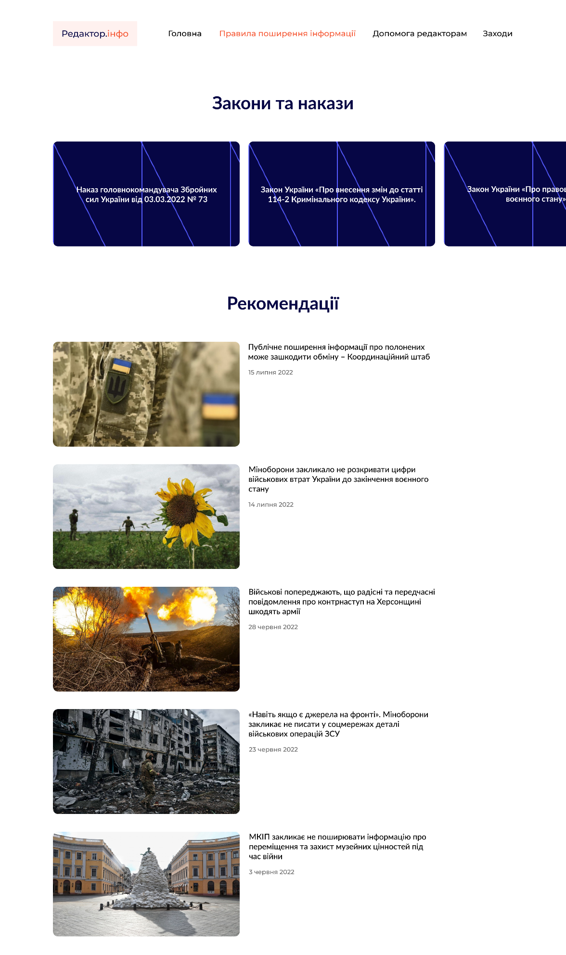
Додаток Г

Стаття на сайті
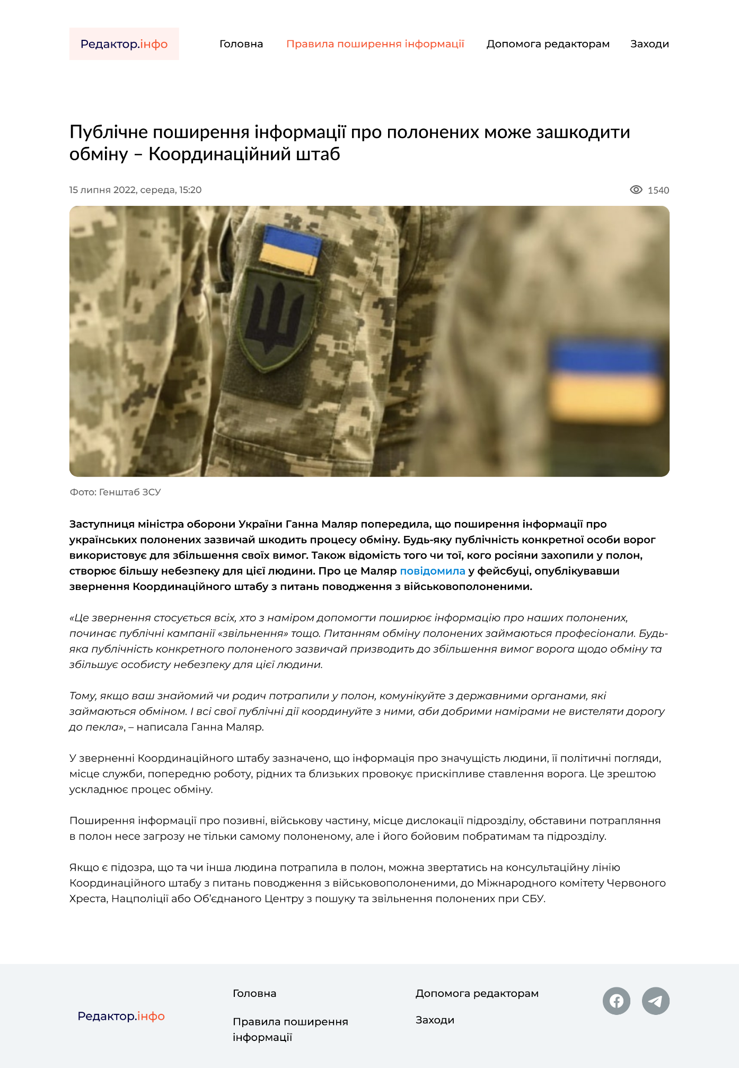
Додаток Ґ

Сторінка «Допомога редакторам»

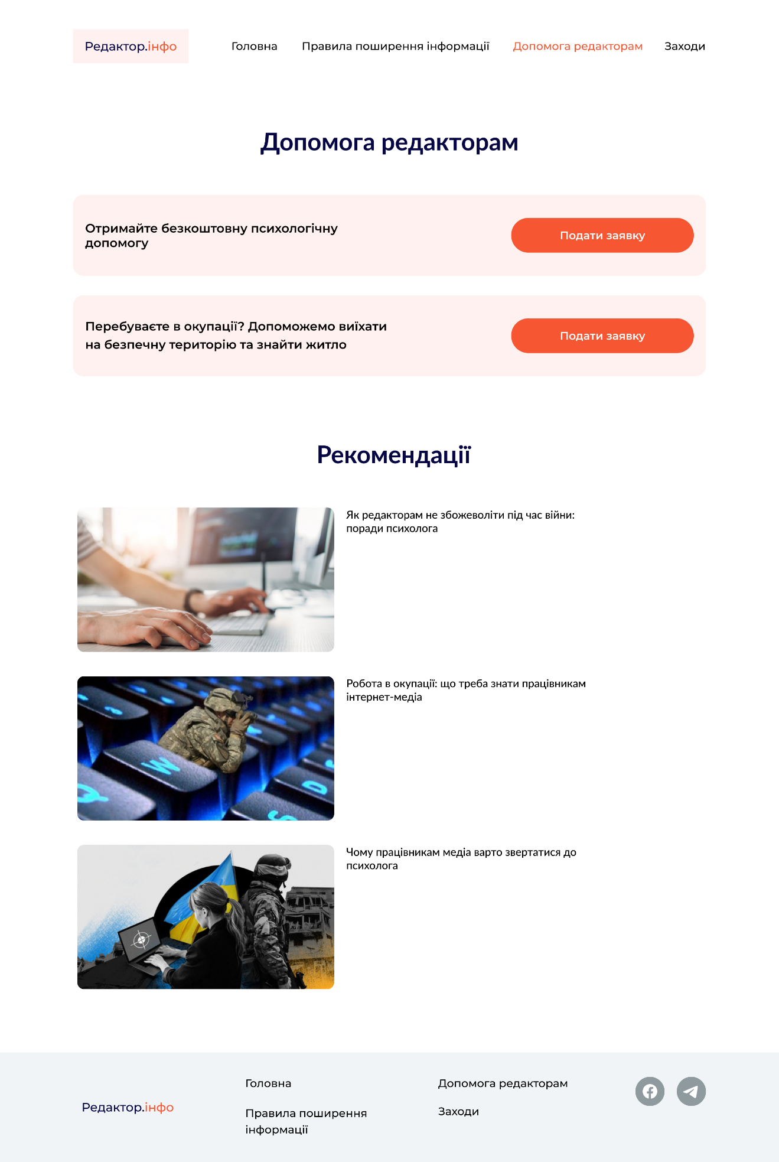
Додаток Д

Сторінка «Заходи»

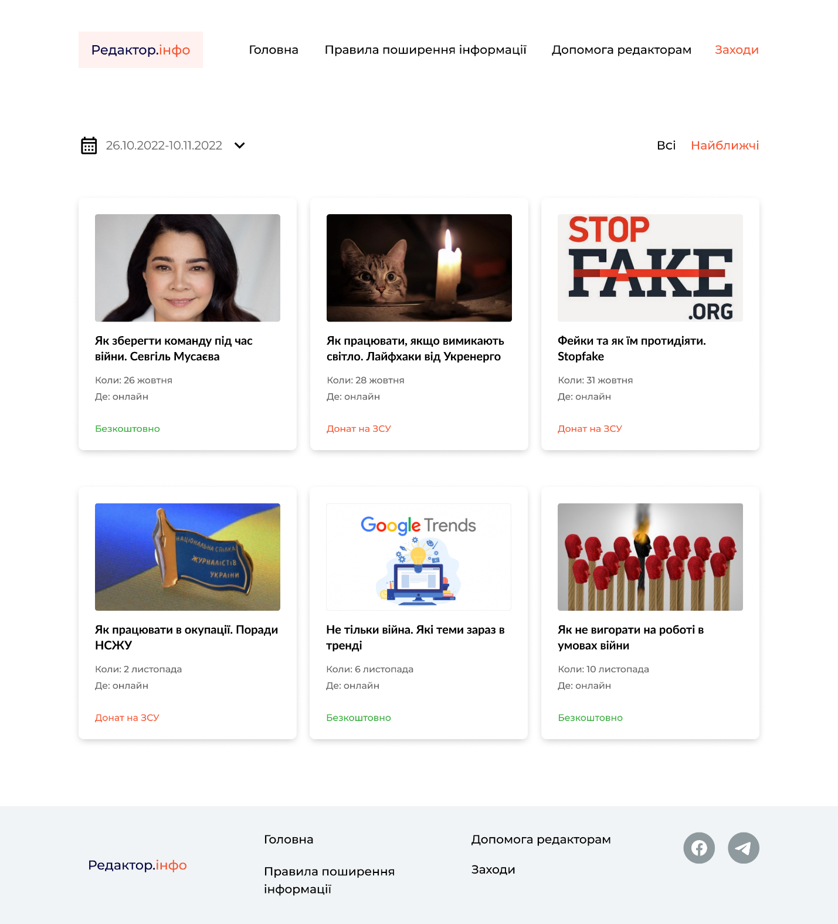

Додаток Е

Анонс заходу на сайті

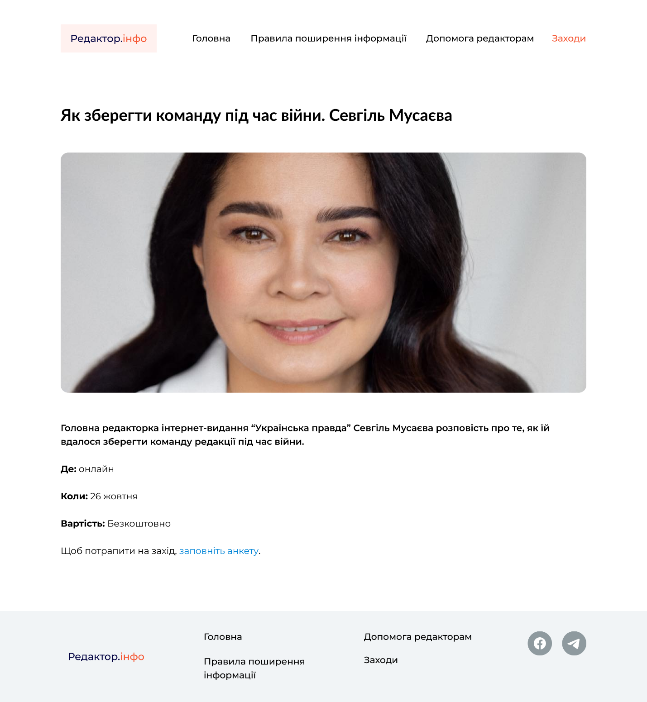

∗ Консультантом не може бути зазначено наукового керівника магістерської дисертації.

